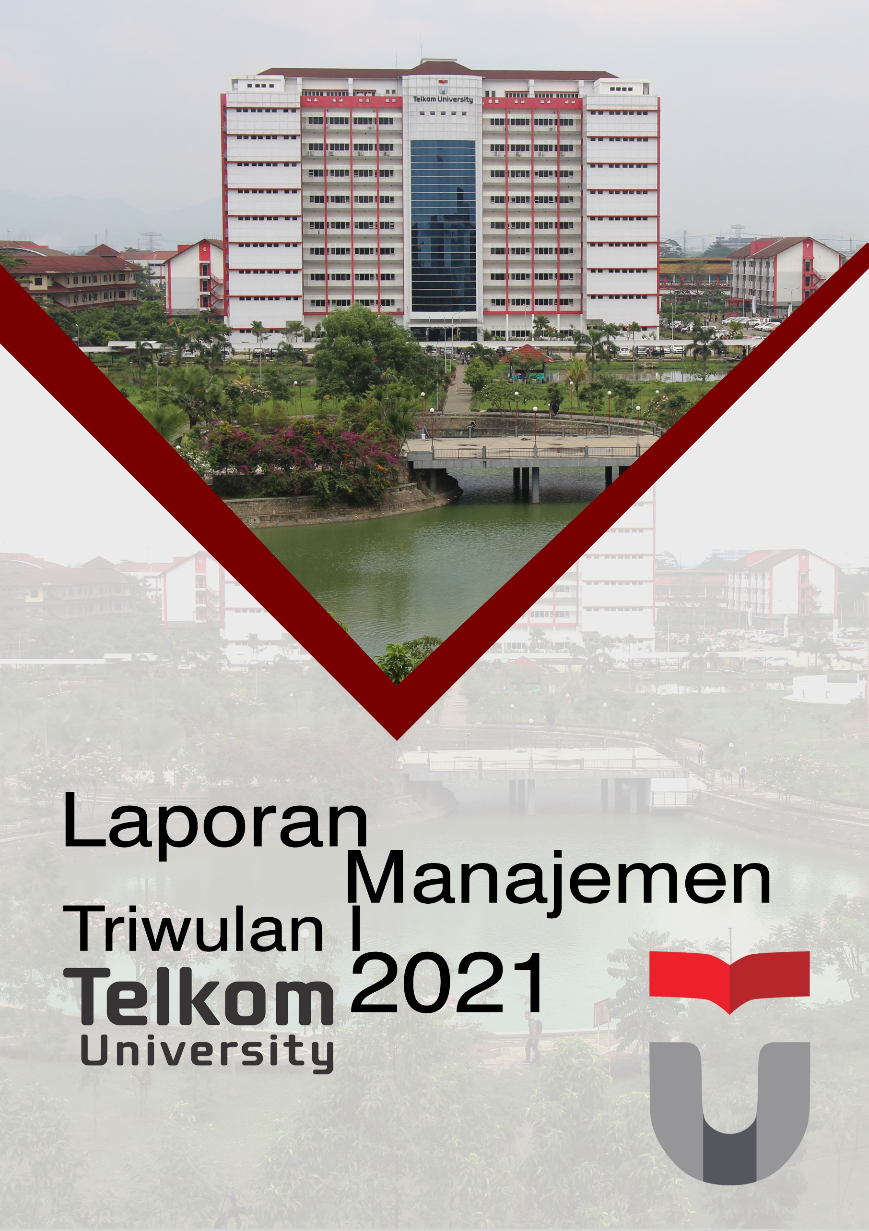

Kata Pengantar

Executive SummaryKata Pengantar

Puji dan Syukur kepada Allah SWT, kami sampaikan Laporan Manajemen Triwulan I Telkom University Tahun 2021.
Laporan Manajemen Telkom University Triwulan I Tahun 2021 ini, disusun sebagai evaluasi pelaksanaan Kinerja Manajemen yang dimulai tanggal 1 Januari sampai 31 Maret 2021 yang mengacu kepada kerangka Laporan Kontrak Manajemen serta penyelenggaraan kegiatan akademik dan non akademik Telkom University. Data Kinerja dibagi menjadi empat bidang yaitu Customer, Internal Business Process, Learning & Growth, dan Financial.
Tujuan laporan kinerja triwulan ini untuk memonitor capaian kinerja Telkom University selama triwulan berjalan dan membandingkan realisasinya terhadap target kinerja tahun 2020 Triwulan I.
Kami sampaikan terima kasih kepada semua pihak yang telah berperan serta dalam penyusunan laporan ini. Semoga Allah SWT senantiasa meridhoi segala usaha kita dalam rangka peningkatan kualitas performansi Telkom University. Aamiin Ya Robbal Alamiin.
Demikian, atas perhatiannya kami ucapkan terima kasih.

Bandung, Juni 2021
Telkom University
Rektor,

Prof. Adiwijaya. S.Si., M.Si

Executive Summary

Daftar IsiExecutive Summary

Laporan Kinerja Triwulan I Telkom University Tahun 2021 ini berisi capaian kinerja Telkom University sampai dengan Triwulan I Tahun 2021. Laporan kinerja meliputi 4 bidang yaitu Customer, Internal Business Process, Learning & Growth, dan Financial. Realisasi kinerja sampai dengan Triwulan I Tahun 2021 dibandingkan dengan target kinerja Telkom University tahun 2020, dapat dilihat secara keseluruhan pada Error! Reference source not found..
Tabel 1. Kinerja Manajemen Telkom University TW_I_2021
RESPONSIBILITY |  | TARGET 2021 | WEIGHT | TARGET | ACTUAL | PERFORMANCE | THRESHOLD |  | ADJUSTED PERFORMANCE | SCORE
 |  |  |  |  |  |  | LOWER | UPPER
A | FINANCIAL |  | 25 |  |  |  |  |  |  | 25.36
1 | Total Pendapatan | RKA | 12.5 | 126,115,379,709 | 126,679,751,225 | 100.45 | 80 | 120 | 100.45 | 12.56
 | a Pendapatan Tuition Fee |  |  | 114,825,583,333 | 115,420,719,192 | 100.52 | 80 | 120 | 100.52
 | b Pendapatan Non Tuition Fee |  |  | 11,289,796,376 | 11,259,032,033 | 99.73 | 80 | 120 | 99.73
 | c Research Income |  |  | 3,825,142,858 | 3,540,116,468 | 92.55 | 80 | 120 | 92.55
2 | Operating Ratio | RKA | 10.5 | 92.05% | 91.58% | 100.51 | 80 | 120 | 100.51 | 10.55
3 | Cash Collection | 100% | 2 | 100 | 112.29 | 112.29 | 80 | 120 | 112.29 | 2.25
 | a. Cash Collection Non Tuition Fee | 75% |  | 17% | 36.20% | 212.94 | 80 | 120 | 120
 | b. Cash Collection Tution Fee | 90% |  | 94% | 98.30% | 104.57 | 80 | 120 | 104.57
B | CUSTOMER |  | 20 |  |  |  |  |  |  | 20.31
4 | Customer Experience
 | a Tingkat kepuasan pengajaran mahasiswa (EDOM & MK) | 81 | 10 | 80 | 84.72 | 105.91 | 80 | 105 | 105 | 10.50
 | b Tingkat kepuasan mahasiswa terhadap layanan pendukung | 78 | 10 | 79 | 77.53 | 98.14 | 80 | 105 | 98.14 | 9.81
C | INTERNAL BUSINESS PROCESS |  | 15 |  |  |  |  |  |  | 18.00
5 | Jumlah Tim Inkubasi (Start Up) Tel-U * | 7 | 15 | 2 | 3 | 150.00 | 80 | 120 | 120 | 18.00
D | LEARNING & GROWTH |  | 40 |  |  |  |  |  |  | 42.25
6 | Jumlah Prodi Baru | 2 | 10 | 1 | 1 | 100.00 | 80 | 120 | 100.00 | 10.00
7 | International Publication Collaboration (Kerjasama Internasional Bidang Penelitian) | 24 | 5 | 1 | 15 | 1,500.00 | 80 | 120 | 120 | 6.00
8 | Akreditasi
 | a. Reakreditasi Prodi | 5 | 10 | 1 | 3 | 105.00 | 80 | 105 | 105.00 | 10.50
9 | Venture-Capital Industry | 100% | 5 | 100 | 300 | 300.00 | 80 | 105 | 105 | 5.25
 | b. Jumlah Industrial Licence ** | 3 |  | 2 | 6 | 300.00 | 80 | 105 | 105
10 | ITDRI & Joint Research Telkom
 | c. Research Journal Published | 100% | 5 | 100% | 100% | 105.00 | 80 | 105 | 105.00 | 5.25
11 | Penerapan DigiCampus (DigiContent, DigiProcess, OmniChannel) | 100% | 5 | 25% | 50% | 200.00 | 80 | 105 | 105 | 5.25
 | TOTAL |  | 100 |  |  |  |  |  |  | 105.92

A. FINANCIAL
Realisasi pendapatan tuition fee TW_I_2021 sebesar Rp. 115,420,719,192.- (Tercapai 100,52% terhadap RKA bulan berjalan 2021) dibandingkan dengan triwulan yang sama pada tahun sebelumnya mengalami peningkatan 5.34% (Rp. 109,573,795,865.-).
Realisasi pendapatan non tuition fee TW_I_2021 sebesar Rp. 11,259,032,033.- (Tercapai 99,73% terhadap RKA bulan berjalan 2021) dibandingkan dengan triwulan yang sama pada tahun sebelumnya mengalami penurunan 41,86% (Rp. 19,365,855,428.-).
Realisasi Research Income pada TW_I_2021 sebesar Rp. 3,540,116,468,- (Tercapai 92,55% terhadap RKA bulan berjalan 2021), dibandingkan dengan triwulan yang sama pada tahun sebelumnya mengalami peningkatan 116,60% (Rp. 1,634,417,108.-).
Realisasi Operating Ratio pada TW_I_2021 sebesar 91.58% sesuai dengan definisi yaitu perbandingan beban operasional dan pendapatan operasional (tercapai 100,51% terhadap RKA bulan berjalan 2021). Dibandingkan dengan triwulan yang sama pada tahun sebelumnya mengalami peningkatan 17,40% (78,01%).

B. CUSTOMER
Untuk mengukur pencapaian kinerja bidang Customer pada TW I 2020, telah dilakukan survey kepuasan pada:
- Tingkat Kepuasan Pengajaran Mahasiswa (EDOM & MK)
Tingkat Kepuasan Pengajaran Mahasiswa (EDOM) terealisasi sebesar 84,72% (tercapai 105,91% dari target). Fakultas dengan tingkat kepuasan tertinggi adalah Fakultas Ilmu Terapan (FIT) dan urutan yang kedua adalah Fakultas Industri Kreatif (FIK).
- Tingkat Kepuasan Mahasiswa terhadap Layanan Pendukung
Tingkat Kepuasan Mahasiswa Terhadap Layanan Pendukung terealisasi sebesar 77,53% (tercapai 98,14% dari target). Indikator tertinggi pada indikator Layanan International Office yaitu Kantor Urusan Internasional telah memberikan layanan yang baik dalam hal menangani dokumen imigrasi.

C. INTERNAL BUSINESS PROCESS
Jumlah Tim Inkubasi Startup Telkom University melalui BTP pada TW_I_2021 sebanyak 3 (Tiga) Tim, antara lain: (1) narutindo, (2) BTP Edu, dan (3) Niuva

D. LEARNING & GROWTH
Jumlah Program studi baru sampai dengan TW_I_2021 sebanyak 1 Prodi yang sudah siap submit ke DIKTI. Adapun program studi yang telah submit adalah S2 Ilmu Komunikasi.
Jumlah International publication collaboration sampai dengan TW_I_2021 sebanyak 15 kolaborasi dengan berbagai universitas, di luar negeri yang masuk dalam pemeringkatan QS.

Jumlah Program studi yang menjalani re-akreditasi sampai dengan TW_I_2021 sebanyak 3 Prodi yang sudah submit ke DIKTI. Adapun program studi yang telah submit adalah (1) S1 Teknik Elektro, (2) S1 Teknik Komputer, dan (3) S1 Teknik Logistik.

Indikator Venture Capital Industry pada Industrial License terdapat 6 (enam) Produk yang sudah digunakan oleh industry antara lain:
- Program Komputer Sistem Informasi Manajemen Akreditasi Fakultas
- Program Komputer Sistem Informasi BKD-BKND Fakultas
- Aplikasi Penerimaan Mahasiswa Baru (PMB)
- iGracias, Program Komputer Sistem Informasi Manajemen Perguruan Tinggi
- Perangkat Pengendali Pencahayaan Cerdas
- Mesin Curing Sablon Plastisol

Penerapan DigiCampus (DigiContent, DigiProcess, OmniChannel) yang merupakan indicator untuk Mengukur Keberhasilan Institusi dalam implementasi Layanan Digital, mencapai skor 50%.

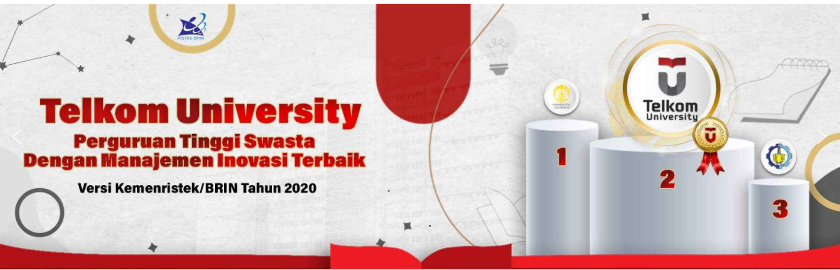

Daftar Isi

Kata Pengantar i
Kata Pengantar i
Executive Summary ii
A. FINANCIAL ii
B. CUSTOMER iii
C. INTERNAL BUSINESS PROCESS iii
D. LEARNING & GROWTH iii
Daftar Isi v
Daftar Tabel vii
Daftar Grafik viii
KINERJA MANAJEMEN 1
A. FINANCAL 1
A.1 Pendapatan Tuition Fee 1
A.2 Pendapatan Non Tuition Fee 1
A.3 Operating Ratio 2
A.4 Research Income 2
B. CUSTOMER 2
C. INTERNAL BUSINESS PROCESS 3
D. LEARNING & GROWTH 4
D.1 Jumlah Prodi Baru 4
D.2 International Publication Collaboration 4
D.3 Reakreditasi Prodi 4
D.4 Jumlah Industrial Licence 4
D.5 Penerapan DigiCampus (DigiContent, DigiProcess, OmniChannel) 4
E. DATA PENDUKUNG 4
1. Rasio Dosen Mahasiswa 4
2. Mahasiswa Aktif dan Turn Over Mahasiswa 6
3. Wisuda Periode Wisuda 2020 8
4. Indeks Prestasi Kumulatf (IPK) lulusan 11
5. Mahasiswa Berkewarganegaraan Negara Asing 12
6. Kekayaan Intelektual 13
7. Dosen Berpendidikan S3 14
8. Pendidikan Lanjut Dosen 15
9. Pengajuan JFA Dosen 16
10. Sertifikasi Dosen 17
11. Sertifikasi Keahlian Dosen 17
12. Sertifikasi Keahlian TPA 18
13. Status Akreditasi 19
14. Pengabdian Masyarakat 23
15. Publikasi Dosen 23
16. Penelitian 25
17. Pelatihan/ Seminar yang Diikuti Dosen/TPA 26
18. Komposisi Dosen 27
19. Komposisi TPA 29
20. Perpustakaan 30
21. Kerjasama Profit 32
22. Kerjasama Non Profit 33
23. Performansi Financial 34
Dokumentasi Kegiatan 44

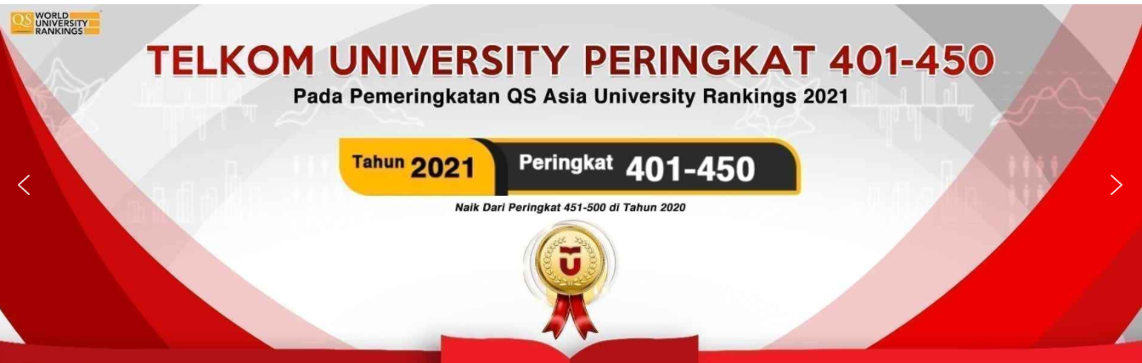

Daftar Tabel

Tabel 1. Kinerja Manajemen Telkom University TW_I_2021 ii
Tabel 2. Realisasi Pendapatan TW I 2021 1
Tabel 3. Operating Ratio 2
Tabel 4. Research Income 2
Tabel 5. Rasio Dosen Mahasiswa per Fakultas TW_I_2021 5
Tabel 6. Rasio Dosen Mahasiswa per Jenjang Pendidikan TW_I_2021 5
Tabel 7. Sebaran Rasio Dosen Mahasiswa per Prodi TW_I_2021 5
Tabel 8. Jumlah Mahasiswa Aktif dan Turn Over Per Prodi s.d. TW_I_2021 7
Tabel 9. Potret Wisuda Periode Maret 2021 Per Prodi 9
Tabel 10. Potret Lulusan per Fakultas Wisuda Periode Maret 2021 11
Tabel 11. Status Akreditasi Prodi s.d. TW_I_2021 19
Tabel 12. Sebaran Penelitian Berdasarkan Sumber pendanaan TW_I_2021 26
Tabel 13. Sebaran Rasio Mahasiswa Berbanding Jumlah Buku Per Prodi TW_I_2021 30
Tabel 14. Neraca Keuangan Posisi 31 Maret 2021 34
Tabel 15. Produktivitas Pegawai s.d 31 Maret 2021 42
Tabel 17. Realisasi Investasi s.d 31 Desember 2021 42

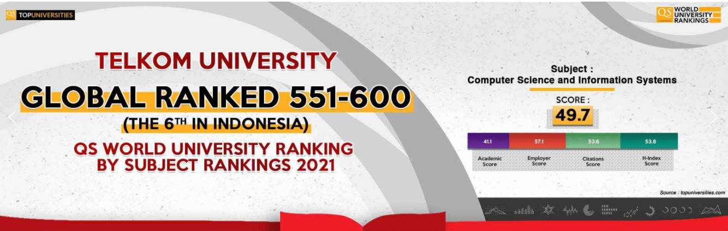

Daftar Grafik

Grafik 1. Tingkat Kepuasan Pengajaran Mahasiswa ( EDOM & MK) per Fakultas 2
Grafik 2. Tingkat Kepuasan Mahasiswa Terhadap Layanan Pendukung 3
Grafik 3. Turn Over per Fakultas s.d. TW_I_2020 dibandingkan TW_I_2021 7
Grafik 4. Potret Wisuda Periode Maret 2021 Per Fakultas 9
Grafik 5. Jumlah Mahasiswa Internasional Berdasarkan Status TW_I_2021 12
Grafik 6. Sebaran Mahasiswa Internasional Per Fakultas TW_I_2021 12
Grafik 7. Jumlah Mahasiswa Outbond Berdasarkan Program TW_I_2021 13
Grafik 8. Sebaran Mahasiswa Outbond Per Fakultas TW_I_2021 13
Grafik 9. Perolehan Haki per Fakultas dan Unit TW_I_2021 14
Grafik 10. Rekap Status Perolehan Haki TW_I_2021 14
Grafik 11. Perbandingan Dosen Berpendidikan S3 TW_I_2020 dan TW_I_2021 15
Grafik 12. Komposisi Studi Lanjut Dosen Berdasarkan Lokasi TW_I_2021 15
Grafik 13. Komposisi Studi Lanjut Dosen Berdasarkan Sumber Pendanaan TW_I_2021 16
Grafik 14. Sebaran Studi Lanjut Dosen per Fakultas TW_I_2021 16
Grafik 15. Sebaran Pengajuan JFA Per Fakultas TW_I_2021 17
Grafik 16. Penerimaan Sertifikasi Dosen s.d. TW_I_2021 17
Grafik 17. Sebaran Dosen yang Mempunyai Sertifikasi Kompetensi 18
Grafik 18. Sertifikat Keahlian TPA s.d. TW_ I_2021 18
Grafik 19. Status Akreditasi per Fakultas s.d. TW_I_2021 22
Grafik 20. Sebaran AbdiMas Per Fakultas Berdasarkan Skoring pada TW_I_2021 23
Grafik 21. Sebaran Publikasi Berdasarkan Jenis Publikasi per Fakultas s.d. TW_I_2021 24
Grafik 22. Sebaran Jumlah Publikasi Berdasarkan Jenis Publikasi TW_I_2021 25
Grafik 23. Sebaran Publikasi Per Fakultas TW_I_2021 25
Grafik 24. Sebaran Penelitian Per Fakultas TW_I_2021 26
Grafik 25. Pelatihan / Seminar / Sertifikasi yang Diikuti Oleh Dosen/TPA TW_I_2021 27
Grafik 26. Jumlah Dosen s.d. TW_I_2021 27
Grafik 27. Komposisi Dosen Berdasarkan JFA s.d. TW_I_2021 28
Grafik 28. Komposisi Dosen Berdasarkan Pendidikan Terakhir s.d. TW_I_2020 28
Grafik 29. Komposisi Dosen Berdasarkan status Dosen s.d. TW_I_2020 29
Grafik 30. Komposisi TPA berdasarkan Pendidikan terakhir yang Diakui YPT s.d. TW_I_2021 29
Grafik 31. Komposisi TPA Berdasarkan Status Kepegawaian s.d. TW_I_2021 30
Grafik 32. Rasio Mahasiswa Berbanding Jumlah Buku Per Fakultas TW_I 2021 30
Grafik 33. Peminjaman Buku dan Pengunjung Perpustakaan TW_I_2021 32
Grafik 34. Kerjasama Profit Per Fakultas dan Unit TW_I_2021 32
Grafik 35. Kerjasama Profit Berdasarkan Lokasi TW_I_2021 33
Grafik 36. Kerjasama Non Profit Per Fakultas/Direktorat TW_I_2021 33
Grafik 37. Kerjasama Non Profit Berdasarkan Lokasi s.d. TW_I_2021 34
Grafik 38. Realisasi Pendapatan, Beban dan SHU 36
Grafik 39. Perbandingan Produktivitas Pegawai TW I-2020 dan TW I-2021 42

KINERJA MANAJEMEN

FINANCAL
Realisasi total pendapatan pada TW I_2021 sebesar Rp 126,679,751,225,- (tercapai 100,45% terhadap RKA bulan berjalan 2021). Terdiri dari pendapatan operasional sebesar Rp 125,863,494,658.- (tercapai 100.49% terhadap RKA bulan berjalan 2021) dan pendapatan pendapatan non operasional sebesar Rp 816,256,567.- (tercapai 94.23% terhadap RKA bulan berjalan 2021).

Tabel 2. Realisasi Pendapatan TW I 2021
Keterangan | RKA 2021 | RKA s.d Bulan Berjalan 2021 | Realisasi s.d Bulan Berjalan 2021 | Realisasi s.d Bulan Berjalan 2020 | Realisasi s.d Bulan Berjalan thd RKA 2021 | Realisasi s.d Bulan Berjalan thd RKA s.d Bulan Berjalan 2021 | Growth Thd 2020
PENDAPATAN OPERASIONAL | 544,351,437,186 | 125,249,110,131 | 125,863,494,658 | 121,029,166,535 | 23.12% | 100.49% | 3.99%
PENDAPATAN PENDAFTARAN | 7,951,898,000 | 1,620,200,000 | 2,080,138,995 | 1,885,935,226 | 26.16% | 128.39% | 10.30%
PENDAPATAN PENDIDIKAN | 481,643,457,424 | 114,825,583,333 | 115,420,719,192 | 109,573,795,865 | 23.96% | 100.52% | 5.34%
PENDAPATAN PELATIHAN/KURSUS/SEMINAR | 5,376,283,756 | 665,050,000 | 1,384,781,064 | 1,725,930,018 | 25.76% | 208.22% | -19.77%
PENDAPATAN PROYEK KERJA SAMA | 31,225,798,000 | 4,313,133,940 | 2,926,072,271 | 5,823,080,318 | 9.37% | 67.84% | -49.75%
PENDAPATAN JASA PENELITIAN | 16,304,000,006 | 3,825,142,858 | 3,540,116,468 | 1,634,417,108 | 21.71% | 92.55% | 116.60%
PENDAPATAN PENGABDIAN MASYARAKAT | 1,200,000,000 | 0 | 0 | 0 | 0.00% | 0.00% | 0.00%
PENDAPATAN DONASI | 650,000,000 | 0 | 511,666,668 | 386,008,000 | 78.72% | 0.00% | 32.55%
PENDPT. OP.LAINNYA | 0 | 0 | 0 | 0 | 0.00% | 0.00% | 0.00%
JUMLAH PENDAPATAN OPERASIONAL | 544,351,437,186 | 125,249,110,131 | 125,863,494,658 | 121,029,166,535 | 23.12% | 100.49% | 3.99%
PENDAPATAN NON OPERASIONAL | 12,514,053,659 | 866,269,578 | 816,256,567 | 7,910,484,758 | 6.52% | 94.23% | -89.68%
PENDAPATAN PENGELOLAAN | 11,467,810,504 | 575,525,001 | 529,100,231 | 7,275,176,315 | 4.61% | 91.93% | -92.73%
PENDPT. JASA GIRO/BUNGA | 369,106,723 | 121,460,469 | 99,605,554 | 83,959,302 | 26.99% | 82.01% | 18.64%
PENDAPATAN LAIN-LAIN | 677,136,432 | 169,284,108 | 187,550,782 | 551,349,141 | 27.70% | 110.79% | -65.98%
JUMLAH PENDAPATAN NON OPERASIONAL | 12,514,053,659 | 866,269,578 | 816,256,567 | 7,910,484,758 | 6.52% | 94.23% | -89.68%
*sumber Data: Unit Keuangan TW I 2021

A.1 Pendapatan Tuition Fee
Realisasi pendapatan tuition fee TW_I_2021 sebesar Rp. 115,420,719,192.- (Tercapai 100,52% terhadap RKA bulan berjalan 2021) dibandingkan dengan triwulan yang sama pada tahun sebelumnya mengalami peningkatan 5.34% (Rp. 109,573,795,865.-).

A.2 Pendapatan Non Tuition Fee
Realisasi pendapatan non tuition fee TW_I_2021 sebesar Rp. 11,259,032,033.- (Tercapai 99,73% terhadap RKA bulan berjalan 2021) dibandingkan dengan triwulan yang sama pada tahun sebelumnya mengalami penurunan 41,86% (Rp. 19,365,855,428.-).

A.3 Operating Ratio
Tabel 3. Operating Ratio
Keterangan | RKA 2021 | RKA s.d Bulan Berjalan 2021 | Realisasi s.d Bulan Berjalan 2021 | Realisasi s.d Bulan Berjalan 2020 | Realisasi s.d Bulan Berjalan thd RKA 2021 | Realisasi s.d Bulan Berjalan thd RKA s.d Bulan Berjalan 2021 | Growth Thd 2020
TOTAL PENDAPATAN OPR & NON OPR | 556,865,490,845 | 126,115,379,709 | 126,679,751,225 | 128,939,651,293 | 22.75% | 100.45% | -1.75%
TOTAL BEBAN OPR DAN NON OPR | 452,862,744,127 | 116,091,944,408 | 116,014,891,389 | 100,588,852,332 | 25.62% | 99.93% | 15.34%
SISA HASIL USAHA | 104,002,746,718 | 10,023,435,301 | 10,664,859,836 | 28,350,798,961 | 10.25% | 106.40% | -62.38%
OPERATIONAL RASIO (OR) | 80.95% | 91.04% | 90.13% | 76.49% | 111.33% | 99.00% | 17.83%
*sumber: Unit Keuangan TW I 2021

A.4 Research Income

Tabel 4. Research Income
Uraian | Target | Realisasi | %
Research Income | 3,825,142,858 | 3,540,116,468 | 92.55%
*sumber: Unit Keuangan TW I 2021
Realisasi Research Income pada TW_I_2021 sebesar Rp. 3,540,116,468,- (Tercapai 92,55% terhadap RKA bulan berjalan 2021), dibandingkan dengan triwulan yang sama pada tahun sebelumnya mengalami peningkatan 116,60% (Rp. 1,634,417,108.-).

CUSTOMER
Kualitas pelayanan menjadi keharusan yang dilakukan institusi untuk mampu bertahan dan
mendapatkan kepercayaan dari customer. Terdapat survei kepuasan internal mengenai evaluasi
dosen oleh mahasiswa (EDOM) dan survei kepuasan terhadap layanan pendukung yang merupakan
salah satu pengukuran tingkat kepuasan mahasiswa sebagai stakeholder.

B.1 Tingkat Kepuasan Pengajaran Mahasiswa (EDOM & MK)
EDOM merupakan salah satu alat yang dapat mengukur kepuasan mahasiswa terhadap hasil kinerja
dosen selama proses belajar mengajar. Hasil dari survei EDOM merupakan persentase jumlah nilai
EDOM dosen dan jumlah persentase jumlah nilai EDOM mata kuliah, dan setiap Prodi di haruskan
membuat rencana tindak lanjut terhadap nilai tersebut.

Grafik 1. Tingkat Kepuasan Pengajaran Mahasiswa ( EDOM & MK) per Fakultas

Rata-rata tingkat kepuasan secara keseluruhan adalah 84,72%. Fakultas yang memiliki persentase kepuasan tertinggi adalah Fakultas Ilmu Terapan (FIT) yaitu sebesar 85,85%, lalu disusul oleh Fakultas Industri Kreatif (FIK) sebesar 85,44% dan Fakultas Rekayasa Industri (FRI) sebesar 84,78%. Sedangkan persentase kepuasan terendah adalah Fakultas Teknik Elektro (FTE) sebesar 84,10%, diikuti dengan Fakultas Informatika (FIF) sebesar 84,16%, Fakultas Ekonomi dan Bisnis (FEB) sebesar 84,21%, dan Fakultas Komunikasi dan Bisnis (FKB) sebesar 84,53%. Dari hasil penilaian kepuasan EDOM secara keseluruhan, dapat disimpulkan bahwa saat ini persentase kepuasan memenuhi kategori sangat memuaskan (mencapai angka 80% dalam skala 100%).

B.2 Kepuasan Mahasiswa Terhadap Layanan Pendukung
Telkom University merupakan salah satu institusi penyelenggara pendidikan. Sebagai institusi yang
bergerak dalam bidang pelayanan pendidikan, senantiasa harus meningkatkan kualitas pelayanan
terhadap pengguna jasa yaitu mahasiswa. Dalam hal evaluasi dapat dilakukan dengan meminta
umpan balik dari dosen maupun mahasiswa terhadap aspek pelayanan yang diberikan. Evaluasi perlu
dilakukan untuk mengetahui kekurangan dari pelayanan yang diberikan Telkom University.

Rata-rata tingkat kepuasan terhadap layanan secara keseluruhan adalah 77,53%. Tingkat kepuasan layanan tertinggi adalah Layanan International Office yaitu sebesar 83,75%. Sedangkan tingkat kepuasan terendah adalah Transkrip Aktivitas Kemahasiswaan yaitu sebesar 74,48.

Grafik 2. Tingkat Kepuasan Mahasiswa Terhadap Layanan Pendukung

INTERNAL BUSINESS PROCESS
C.1 Jumlah Tim Inkubasi (Start Up) Tel-U
Jumlah Tim Inkubasi Startup Telkom University melalui BTP pada TW_I_2020 sebanyak 3 (Tiga) Tim, antara lain:
(1) narutindo adalah Produk AUMR ( Autonomous UVC Mobile Robot),
(2) BTP Edu adalah Platform kursus online, dan
(3) Niuva adalah RINZI (Touchless Hand Wash Station).

LEARNING & GROWTH

D.1 Jumlah Prodi Baru
Jumlah Program studi baru sampai dengan TW_I_2021 sebanyak 1 Prodi yang sudah siap submit ke DIKTI. Adapun program studi yang telah submit adalah S2 Ilmu Komunikasi.

D.2 International Publication Collaboration
Jumlah International publication collaboration sampai dengan TW_I_2021 sebanyak 15 kolaborasi dengan berbagai universitas, baik di dalam maupun di luar negeri. Kolaborasi publikasi tersebut antara lain: (1) Hiroshima University, (2) Kanazawa University, Japan, (3) Multimedia University, (4) National Taiwan University of Science and Technology, (5) Universiti Putra Malaysia, (6) Universiti Sains Malaysia, (7) Universiti Teknologi Malaysia, (8) Universiti Teknologi Petronas, (9) University of Leeds, (10) Nagasaki University, (11) University of Basel, (12) Kyoto University, (13) Tokyo University of Agricultural and Technology, (14) Chiba University, dan (15) Tokyo Metropolitan University.

D.3 Reakreditasi Prodi
Jumlah Program studi yang menjalani re-akreditasi sampai dengan TW_I_2021 sebanyak 3 Prodi yang sudah submit ke DIKTI. Adapun program studi yang telah submit adalah (1) S1 Teknik Elektro, (2) S1 Teknik Komputer, dan (3) S1 Teknik Logistik.

D.4 Jumlah Industrial Licence
Indikator Venture Capital Industry pada Industrial License terdapat 6 (enam) Produk yang sudah digunakan oleh industry antara lain:
1. Program Komputer Sistem Informasi Manajemen Akreditasi Fakultas
2. Program Komputer Sistem Informasi BKD-BKND Fakultas
3. Aplikasi Penerimaan Mahasiswa Baru (PMB)
4. iGracias, Program Komputer Sistem Informasi Manajemen Perguruan Tinggi
5. Perangkat Pengendali Pencahayaan Cerdas
6. Mesin Curing Sablon Plastisol

D.5 Penerapan DigiCampus (DigiContent, DigiProcess, OmniChannel)
Penerapan DigiCampus (DigiContent, DigiProcess, OmniChannel) yang merupakan indicator untuk Mengukur Keberhasilan Institusi dalam implementasi Layanan Digital, mencapai skor 50%.

DATA PENDUKUNG

Rasio Dosen Mahasiswa
Rasio dosen terhadap mahasiswa pada Triwulan I_2021 diperoleh angka 1:27 dengan jumlah dosen 949 orang dan jumlah mahasiswa 25.658 orang. Fakultas Komunikasi dan Bisnis (FKB) memiliki rasio terbesar yaitu 1:38, sedangkan rasio terkecil pada Fakultas Ilmu Terapan (FIT) yaitu 1:23. Rasio dosen mahasiswa per fakultas Triwulan I_2021 dapat dilihat pada Tabel 5.
Tabel 5. Rasio Dosen Mahasiswa per Fakultas TW_I_2021
No | Fakultas | Rasio Dosen Mahasiswa
 |  | Dosen Tetap | Mahasiswa | Rasio Dosen : Mahasiswa
1 | FTE | 187 | 4742 | 25
2 | FRI | 136 | 3300 | 24
3 | FIF | 129 | 2862 | 22
4 | FEB | 117 | 3689 | 32
5 | FKB | 105 | 3945 | 38
6 | FIK | 151 | 4237 | 28
7 | FIT | 124 | 2883 | 23
Total dan Average |  | 949 | 25658 | 27
catatan : sumber data laporan manajemen BAA dan Yan SDM tw_I_2021

Rata-rata rasio dosen mahasiswa Triwulan I_2021 untuk jenjang pendidikan S1 pada angka 1:28, jenjang pendidikan S2 pada angka 1:13, sedangkan untuk jenjang pendidikan D3 pada angka 1:23. Selengkapnya dapat dilihat pada Tabel 6. Sebaran rasio dosen mahasiswa TW_IV_2021 per Prodi dapat dilihat pada Tabel 7. Secara umum tidak semua Prodi dalam kategori sebuah Prodi yang sehat. Syarat kesehatan sebuah Prodi untuk Prodi Teknik dengan rasio sebesar 1:35 dan Prodi Sosial sebesar 1:40. Prodi yang belum memenuhi persyaratan sebuah Prodi yang sehat, diantaranya adalah S1 Digital Public Relation dan S1 Kriya.
Tabel 6. Rasio Dosen Mahasiswa per Jenjang Pendidikan TW_I_2021
Jenjang Pendidikan | Rasio Dosen Mahasiswa
 | Dosen Tetap | Mahasiswa | Rasio Dosen : Mahasiswa
Jenjang S2 | 41 | 552 | 13
Jenjang S1/D4 | 800 | 22669 | 28
Jenjang D3 | 108 | 2437 | 23
 | 949 | 25658 | 27
catatan : sumber data laporan manajemen BAA dan Yan SDM TW_I_2021

Tabel 7. Sebaran Rasio Dosen Mahasiswa per Prodi TW_I_2021
No | Fakultas | Prodi | Jumlah |  | Rasio Dosen : Mahasiswa
 |  |  | Dosen | Mahasiswa
1 | FTE | S2 Teknik Elektro | 7 | 143 | 20
2 |  | S1 Teknik Telekomunikasi | 78 | 1864 | 24
3 |  | S1 Teknik Elektro | 40 | 1281 | 32
4 |  | S1 Teknik Komputer | 38 | 912 | 24
5 |  | S1 Teknik Fisika | 22 | 542 | 25
 |  | S1 Teknik Biomedik | 2 | 0 | 0
 |  | Total FTE | 187 | 4742 | 25
6 | FRI | S1 Teknik Industri | 66 | 1729 | 26
7 |  | S1 Sistem Informasi | 57 | 1481 | 26
8 |  | S2 Teknik Industri | 7 | 90 | 13
 |  | S1 Teknik Logistik | 6 | 0 | 0
 |  | Total FRI | 136 | 3300 | 24
9 | FIF | S2 Informatika | 8 | 62 | 8
10 |  | S1 Informatika | 98 | 2075 | 21
11 |  | S1 Ilmu Komputasi (S1 RPL) | 9 | 234 | 26
12 |  | S1 Teknologi Informasi | 14 | 491 | 35
 |  | Total FIF | 129 | 2862 | 22
13 | FEB | S2 Manajemen | 14 | 257 | 18
 |  | S2 Manajemen PJJ | 5 | 0 | 0
14 |  | S1 Manajemen (MBTI) | 61 | 2109 | 35
15 |  | S1 Akuntansi | 37 | 1323 | 36
 |  | Total FEB | 117 | 3689 | 32
16 | FKB | S1 Ilmu Komunikasi | 47 | 1749 | 37
17 |  | S1 Administrasi Bisnis | 43 | 1566 | 36
18 |  | S1 Digital Public Relations | 15 | 630 | 42
 |  | Total FKB | 105 | 3945 | 38
19 | FIK | S1 Desain Komunikasi Visual | 68 | 1874 | 28
20 |  | S1 Desain Interior | 38 | 1043 | 27
21 |  | S1 Kriya | 12 | 498 | 42
22 |  | S1 Desain Produk | 17 | 443 | 26
23 |  | S1 Seni Rupa | 11 | 379 | 34
 |  | S2 Desain | 5 | 0 | 0
 |  | Total FIK | 151 | 4237 | 28
24 | FIT | D3 Sistem Informasi | 23 | 401 | 17
25 |  | D3 Teknologi Komputer | 14 | 290 | 21
26 |  | D3 Sistem Informasi Akuntansi | 11 | 314 | 29
27 |  | D3 Manajemen Pemasaran | 14 | 376 | 27
28 |  | D3 Teknologi Telekomunikasi | 21 | 396 | 19
29 |  | D3 Rekayasa Perangkat Lunak Aplikasi | 15 | 346 | 23
30 |  | D3 Perhotelan | 10 | 314 | 31
31 |  | D4 Teknologi Rekayasa Multimedia | 16 | 446 | 28
 |  | Total FIT | 124 | 2883 | 23
 |  | Total dan Rasio Tel_U | 949 | 25658 | 27
catatan : sumber data laporan manajemen BAA dan Yan SDM TW_I_2021

Mahasiswa Aktif dan Turn Over Mahasiswa
Sampai dengan Triwulan I_2021 jumlah mahasiswa aktif sebanyak 25.658 mahasiswa dengan turn over sebesar 1,46% (95 mahasiswa Undur Diri & Diberikan Status Undur Diri) berdasarkan data dari Administrasi Akademik per tanggal 31 Maret 2021. Jumlah mahasiswa aktif merupakan angka yang dinamis, hal ini disebabkan karena ada mahasiswa yang tidak melakukan registrasi dan atau di pertengahan semester mahasiswa tersebut termasuk mahasiswa yang undur diri atau diberi status undur diri. Rincian turn over s.d. Triwulan I_2021 per Fakultas dapat dilihat pada Grafik 3 sedangkan sebaran per prodi dapat dilihat pada Tabel 8.
Turn over terkecil ada di Fakultas Komunikasi dan Bisnis (FKB) yaitu 0,74% (29 mahasiswa DO dan undur diri) sedangkan turn over terbesar ada di Fakultas Ilmu Terapan (FIT) yaitu 2,57% (74 mahasiswa DO dan undur diri).
Angka turn over ini berusaha untuk ditekan sehingga produktifitas Tel-U secara keseluruhan menjadi lebih baik antara lain, dengan cara meningkatkan kualitas proses belajar mengajar di kelas, meningkatkan kegiatan asistensi, serta meningkatkan monitoring dan bimbingan wali kepada mahasiswa perwaliannya.

Grafik 3. Turn Over per Fakultas s.d. TW_I_2020 dibandingkan TW_I_2021
Sumber data: laporan manajemen Direktorat Akademik TW_I_2021

Tabel 8. Jumlah Mahasiswa Aktif dan Turn Over Per Prodi s.d. TW_I_2021
No. | Fakultas | Prodi | Jumlah |  | Turn Over (%)
 |  |  | Mahasiswa Aktif | DO dan Undir
1 | FTE | S2 Teknik Elektro | 143 | 6 | 4.20%
2 |  | S1 Teknik Telekomunikasi | 1864 | 16 | 0.86%
3 |  | S1 Teknik Elektro | 1281 | 9 | 0.70%
4 |  | S1 Teknik Komputer | 912 | 26 | 2.85%
5 |  | S1 Teknik Fisika | 542 | 10 | 1.85%
 |  | Total FTE | 4742 | 67 | 1.41%
6 | FRI | S1 Teknik Industri | 1729 | 19 | 1.10%
7 |  | S1 Sistem Informasi | 1481 | 13 | 0.88%
8 |  | S2 Teknik Industri | 90 | 0 | 0.00%
 |  | Total FRI | 3300 | 32 | 0.97%
9 | FIF | S2 Informatika | 62 | 3 | 4.84%
10 |  | S1 Informatika | 2075 | 31 | 1.49%
11 |  | S1 Ilmu Komputasi | 234 | 0 | 0.00%
12 |  | S1 Teknologi Informasi | 491 | 2 | 0.41%
 |  | Total FIF | 2862 | 36 | 1.26%
13 | FEB | S2 Manajemen | 257 | 15 | 5.84%
14 |  | S1 Manajemen (MBTI) | 2109 | 49 | 2.32%
15 |  | S1 Akuntansi | 1323 | 7 | 0.53%
 |  | Total FEB | 3689 | 71 | 1.92%
16 | FKB | S1 Ilmu Komunikasi | 1749 | 11 | 0.63%
17 |  | S1 Administrasi Bisnis | 1566 | 15 | 0.96%
18 |  | S1 Digital Public Relations | 630 | 3 | 0.48%
 |  | Total FKB | 3945 | 29 | 0.74%
19 | FIK | S1 Desain Komunikasi Visual | 1874 | 37 | 1.97%
20 |  | S1 Desain Interior | 1043 | 44 | 4.22%
21 |  | S1 Kriya | 498 | 2 | 0.40%
22 |  | S1 Desain Produk | 443 | 6 | 1.35%
23 |  | S1 Seni Rupa | 379 | 6 | 1.58%
 |  | Total FIK | 4237 | 95 | 2.24%
24 | FIT | D3 Sistem Informasi | 401 | 3 | 0.75%
25 |  | D3 Teknologi Komputer | 290 | 9 | 3.10%
26 |  | D3 Sistem Informasi Akuntansi | 314 | 12 | 3.82%
27 |  | D3 Manajemen Pemasaran | 376 | 2 | 0.53%
28 |  | D3 Teknologi Telekomunikasi | 396 | 9 | 2.27%
29 |  | D3 Rekayasa Perangkat Lunak Aplikasi | 346 | 10 | 2.89%
30 |  | D3 Perhotelan | 314 | 8 | 2.55%
31 |  | D4 Teknologi Rekayasa Multimedia | 446 | 21 | 4.71%
 |  | Total FIT | 2883 | 74 | 2.57%
 |  | Total dan Rasio Tel_U | 25658 | 375 | 1.46%
catatan : sumber data laporan manajemen BAA TW_I 2020

Wisuda Periode Wisuda 2020
Pada periode Maret 2021, Telkom University menunda penyelenggaraan wisuda dikarenakan mencegah penyebaran pendemi COVID-19 agar tidak semakin meluas. Dari data yang tersedia, yang mengikuti wisuda sebanyak 1.411 orang, dengan jumlah wisudawan terbanyak ada di Fakultas Teknik Elektro (FTE) yaitu 367 orang dan yang paling sedikit ada di Fakultas Ilmu Terapan (FIT) yaitu 58 orang.
Jumlah mahasiswa yang mendapatkan predikat cum laude sebanyak 188 orang, dengan jumlah mahasiswa yang memperoleh predikat cum laude terbanyak ada di Fakultas Komunikasi dan Bisnis (FKB) yaitu 40 orang, sedang di Fakultas Ilmu Terapan (FIT) tidak ada wisudawan yang mendapatkan predikat cum laude.
Dari sisi IPK, IPK tertinggi dipegang mahasiswa dari Fakultas Rekayasa Industri (FRI) yaitu 4,00. Sebaran potret wisuda per Fakultas dapat dilihat Grafik 4, sedangkan sebaran per prodi dapat dilihat pada Tabel 9.

Grafik 4. Potret Wisuda Periode Maret 2021 Per Fakultas
Sumber Data: Laporan Manajemen BAA TW_I_2021

Tabel 9. Potret Wisuda Periode Maret 2021 Per Prodi
No | Fakultas | Prodi | TW_I  (Periode Maret 2021)
 |  |  | Jumlah
 |  |  | Mengikuti Wisuda | Cum Laude | IPK Tertinggi
1 | FTE | S2 Teknik Elektro | 3 | 0 | 3.86
2 |  | S1 Teknik Telekomunikasi | 161 | 25 | 3.88
3 |  | S1 Teknik Elektro | 83 | 0 | 3.84
4 |  | S1 Teknik Komputer | 51 | 6 | 3.92
5 |  | S1 Teknik Fisika | 69 | 2 | 3.93
 |  | Total dan Rerata FTE | 367 | 33 | 3.93
6 | FRI | S2 Teknik Industri | 6 | 1 | 3.91
7 |  | S1 Teknik Industri | 96 | 12 | 3.89
8 |  | S1 Sistem Informasi | 71 | 12 | 4
 |  | Total dan Rerata FRI | 173 | 25 | 4
9 | FIF | S2 Informatika | 7 | 0 | 3.92
10 |  | S1 Informatika | 235 | 32 | 3.93
11 |  | S1 Ilmu Komputasi | 0 |  | 0
 |  | Total dan Rerata FIF | 242 | 32 | 3.93
12 | FEB | S2 Manajemen | 34 | 10 | 3.93
13 |  | S1 MBTI | 117 | 45 | 3.92
14 |  | S1 Akuntansi | 45 | 0 | 3.7
 |  | Total dan Rerata FEB | 196 | 55 | 3.93
15 | FKB | S1 Ilmu Komunikasi | 102 | 20 | 3.99
16 |  | S1 Administrasi Bisnis | 111 | 18 | 3.95
17 |  | S1 Digital Public Relations | 7 | 2 | 3.83
 |  | Total dan Rerata FKB | 220 | 40 | 3.99
18 | FIK | S1 Desain Komunikasi Visual | 82 | 0 | 3.76
19 |  | S1 Desain Interior | 46 | 0 | 3.6
20 |  | S1 Kriya | 7 | 0 | 3.76
21 |  | S1 Desain Produk | 4 | 0 | 3.07
22 |  | S1 Seni Rupa | 16 | 3 | 3.86
 |  | Total dan Rerata FIK | 155 | 3 | 3.86
23 | FIT | D3 Sistem Informasi | 2 | 0 | 2.73
24 |  | D3 Teknologi Komputer | 6 | 0 | 3.77
25 |  | D3 Sistem Informasi Akuntansi | 3 | 0 | 3.79
26 |  | D3 Manajemen Pemasaran | 5 | 0 | 3.66
27 |  | D3 Teknologi Telekomunikasi | 30 | 0 | 3.66
28 |  | D3 Rekayasa Perangkat Lunak Aplikasi | 8 | 0 | 3.8
29 |  | D3 Perhotelan | 3 | 0 | 3.56
30 |  | D4 Teknologi Rekayasa Multimedia | 1 | 0 | 3.17
 |  | Total dan Rerata FIT | 58 | 0 | 3.80
 |  | Total dan Rerata All | 1411 | 188 | 4.00
catatan : sumber data laporan manajemen BAA TW_I_2021

Indeks Prestasi Kumulatf (IPK) lulusan
Pada Triwulan I_2021, rata-rata IPK 3,25 untuk S1, 3,65 untuk S2, dan 3,17 untuk D3. Rata-rata lama studi untuk program Sarjana adalah 4,52 tahun, 2,43 tahun untuk Program Pasca Sarjana, dan 3,89 tahun untuk Program Diploma Tiga. Selengkapnya dapat dilihat pada Tabel 10.
IPK tertinggi untuk Program Sarjana adalah 4,00, untuk Program Pasca Sarjana adalah 3,93, dan untuk program Diploma adalah 3,82. IPK terendah Program Sarjana adalah 2,11, untuk Program Pasca Sarjana adalah 3,06, dan untuk Program Diploma adalah 2,58.
Terdapat perbedaan jumlah lulusan dengan jumlah wisudawan, dikarenakan tidak semua lulusan mendaftar untuk mengikuti wisuda pada periode Maret 2021.
Tabel 10. Potret Lulusan per Fakultas Wisuda Periode Maret 2021
No | Fakultas | Triwulan I_2021
 |  | Rata-rata IPK |  |  | Prosentase IPK Lulusan |  |  | IPK Lulusan Min |  |  | IPK Lulusan Maks |  |  | Jumlah Lulusan |  |  | Lama Studi (dalam tahun)
 |  | S1 | S2 | D3 | < 2,75 | 2,75-3,50 | > 3,50 | S1 | S2 | D3 | S1 | S2 | D3 | S1 | S2 | D3 | S1 | S2 | D3
1 | FTE | 3.03 | 3.68 |  | 25.08% | 50.51% | 29.43% | 2.11 | 3.38 |  | 3.93 | 3.88 |  | 319 | 6 |  | 4.77 | 2.87
2 | FRI | 3.21 | 3.72 |  | 16.35% | 50.15% | 55.66% | 2.18 | 3.56 |  | 4 | 3.91 |  | 165 | 6 |  | 4.73 | 2.1
3 | FIF | 3.27 | 3.55 |  | 10.59% | 56.80% | 37.90% | 2.33 | 3.26 |  | 3.93 | 3.93 |  | 236 | 9 |  | 4.4 | 2.5
4 | FEB | 3.19 | 3.65 |  | 10.19% | 46.12% | 47.09% | 2.36 | 3.06 |  | 3.92 | 3.93 |  | 154 | 35 |  | 4.61 | 2.24
5 | FKB | 3.56 |  |  | 3.96% | 44.61% | 67.62% | 2.33 |  |  | 3.99 |  |  | 154 |  |  | 3.87
6 | FIK | 3.20 |  |  | 10.53% | 62.43% | 44.33% | 2.59 |  |  | 3.86 |  |  | 72 |  |  | 4.75
7 | FIT |  |  | 3.17 | 31.25% | 77.26% | 24.17% |  |  | 2.58 |  |  | 3.82 |  |  | 58 |  |  | 3.89
 | Total dan Rerata All | 3.25 | 3.65 | 3.17 | 15.42% | 55.41% | 43.74% | 2.11 | 3.06 | 2.58 | 4 | 3.93 | 3.82 | 1100 | 56 | 58 | 4.52 | 2.43 | 3.89
Sumber Data : sumber data laporan manajemen BAA tw_I_2021

Mahasiswa Berkewarganegaraan Negara Asing
Jumlah Mahasiswa International pada TW_I_2021 sebanyak 304 mahasiswa, dengan rincian 48 orang berstatus aktif mengikuti perkuliahan reguler secara penuh, 250 orang yang mengikuti short program, dan 6 orang yang mengikuti student exchange. Bila dibandingkan dengan jumlah mahasiswa internasional pada triwulan sama tahun sebelumnya mengalami peningkatan sebesar 241.57% (89 mahasiswa). Hal ini dikarenakan semakin banyaknya program inbound/Outbound serta International Short Program yang dilakukan oleh Telkom University. Data lengkap dapat dilihat pada Grafik 5. Sedangkan sebaran data mahasiswa internasional per Fakultas TW_I_2021 dapat dilihat pada Grafik 6.

Grafik 5. Jumlah Mahasiswa Internasional Berdasarkan Status TW_I_2021
Sumber Data: Laporan Manajemen International Office dan International Class TW_I_2021

Grafik 6. Sebaran Mahasiswa Internasional Per Fakultas TW_I_2021
Sumber Data: Laporan Manajemen International Office dan International Class TW_I_2021

Jumlah Mahasiswa Outbond Exchange pada TW_I_2021 total sebanyak 947 mahasiswa, dimana sebanyak 922 mahasiswa terdaftar mengikuti program student exchange dan sebanyak 25 mahasiswa terdaftar mengikuti short program. Data lengkap dapat dilihat pada Grafik 7. Sedangkan sebaran data mahasiswa outbond per Fakultas TW_I_2021 dapat dilihat pada Grafik 8.

Grafik 7. Jumlah Mahasiswa Outbond Berdasarkan Program TW_I_2021
Sumber Data: Laporan Manajemen International Office dan International Class TW_I_2021

Grafik 8. Sebaran Mahasiswa Outbond Per Fakultas TW_I_2021
Sumber Data: Laporan Manajemen International Office dan International Class TW_I_2021

Kekayaan Intelektual
Jumlah Kekayaan Intelektual yang tercatat di Direktorat BTP pada TW_I_2021 adalah sejumlah 187 buah dengan rincian 144 Hak Cipta, 2 Paten Sederhana, dan 41 Desain Industri. Status Kekayaan Intelektual per fakultas seperti pada Grafik 9 dan Grafik 10 berikut. Institusi terus berusaha meningkatkan jumlah Kekayaan Intelektual yang dihasilkan.

Grafik 9. Perolehan Haki per Fakultas dan Unit TW_I_2021
Sumber data: Laporan Manajemen BTP TW_I_2021

Grafik 10. Rekap Status Perolehan Haki TW_I_2021
Sumber data: Laporan Manajemen BTP TW_I_2021

Dosen Berpendidikan S3
Hingga TW_I_2021 ada 247 dosen S3 dimana terbanyak berasal dari FTE sebanyak 69 dosen Bila dibandingkan dengan jumlah dosen berpendidikan S3 pada triwulan sama tahun sebelumnya mengalami peningkatan sebesar 11,76% (221 jumlah dosen S3). Informasi detail tentang pendidikan dosen dapat dilihat pada Grafik 11.

Grafik 11. Perbandingan Dosen Berpendidikan S3 TW_I_2020 dan TW_I_2021
Sumber data: Laporan Manajemen SDM TW_I_2021

Pendidikan Lanjut Dosen
Jumlah dosen yang sedang studi lanjut sebanyak 155 orang dengan rincian 97 orang (63%) studi di dalam negeri dan 58 orang (37%) studi di luar negeri. Berdasarkan sumber pendanaan, 141 orang (91%) mendapatkan beasiswa dan 14 orang (9%) studi lanjut dengan pembiayaan mandiri atau swadana. Selengkapnya dapat dilihat pada Grafik 12, Grafik 13 dan Grafik 14.

Grafik 12. Komposisi Studi Lanjut Dosen Berdasarkan Lokasi TW_I_2021
Sumber data: Laporan Manajemen SDM TW_I_2021

Grafik 13. Komposisi Studi Lanjut Dosen Berdasarkan Sumber Pendanaan TW_I_2021
Sumber data: Laporan Manajemen SDM TW_I_2021

Grafik 14. Sebaran Studi Lanjut Dosen per Fakultas TW_I_2021
Sumber data: Laporan Manajemen SDM TW_I_2021

Pengajuan JFA Dosen
Pada TW_I 2021, dosen yang mengajukan JFA sebanyak 38 orang, dimana usulan terbanyak adalah JFA Asisten Ahli, yaitu 20 orang. Sedangkan usulan ke Lektor ada 17 orang, usulan ke Lektor Kepala sebanyak 1 orang, dan tidak ada usulan ke Guru Besar. Selengkapnya dapat dilihat pada Grafik 15.

Grafik 15. Sebaran Pengajuan JFA Per Fakultas TW_I_2021
Sumber data: Laporan Manajemen SDM TW_I_2021

Sertifikasi Dosen
Jumlah dosen yang memiliki sertifikasi dosen sampai dengan TW_I_2021 berjumlah 528 orang, dengan sebaran per fakultas dapat dilihat pada Grafik 16.

Grafik 16. Penerimaan Sertifikasi Dosen s.d. TW_I_2021
Sumber data: Laporan Manajemen Perencananaan dan Pengembangan SDM TW_I 2021

Sertifikasi Keahlian Dosen
Jumlah dosen yang memiliki sertifikasi keahlian sampai dengan TW_I_2021 berjumlah 252 orang, dengan sebaran per fakultas dapat dilihat pada Grafik 17. Jika dibandingkan dengan triwulan yang sama pada tahun 2020, terjadi peningkatan sebesar 110% (120 orang).
Usaha sertifikasi keahlian ini akan terus ditingkatkan pada masa yang akan datang mengingat sertifikasi keahlian juga akan meningkatkan kualitas dosen dalam melaksanakan tugas Tridarma Perguruan Tinggi di Tel-U.

Grafik 17. Sebaran Dosen yang Mempunyai Sertifikasi Kompetensi
per Fakultas s.d. TW_I_2021
Sumber data: Laporan Manajemen Fakultas TW_I_2021

Sertifikasi Keahlian TPA
Jumlah TPA yang memiliki sertifikasi keahlian sampai dengan TW I_2021 adalah 158 orang, dengan sebaran per fakultas / unit dapat dilihat pada Grafik 18. Jika dibandingkan dengan triwulan yang sama pada tahun 2020, terjadi peningkatan sebesar 41,07% (112 orang).

Grafik 18. Sertifikat Keahlian TPA s.d. TW_ I_2021
Sumber data: Laporan Manajemen SDM TW_I_2021

Status Akreditasi
Status akreditasi prodi s.d. TW_I 2020 adalah 23 prodi dengan akreditasi A, 7 prodi dengan akreditasi B, dan 3 prodi masih memiliki akreditasi C. Untuk mewujudkan international research quality excellent di tahun 2021, salah satu langkah yang dilakukan Telkom University adalah mendapatkan akreditasi internasional. Sampai dengan TW_I 2020, ada 9 prodi yang telah mendapatkan akreditasi internasional. Prodi S2 Manajemen mendapatkan akreditasi ABEST21 (The Alliance on Business Education and Sholarship for Tomorrow, a 21st Century Organization), Prodi S1 Teknik Telekomunikasi, S1 Teknik Elektro, S1 Teknik Fisika, S1 Teknik Komputer, S1 Teknik Industri, S1 Sistem Informasi, dan S1 Informatika mendapatkan akreditasi IABEE (Indonesian Accreditation Board for Engineering Education), sedangkan prodi S1 Manajemen, S1 Akuntansi, S1 Ilmu Komunikasi, S1 Administrasi Bisnis, S1 Desain Komunikasi Visual, S1 Seni Rupa, S1 Kriya, S1 Desain Produk, S1 Desain Interior, D3 Teknologi Telekomunikasi, dan D3 Rekayasa Perangkat Lunak Aplikasi mendapatkan akreditasi ASIC (Accreditation Service for International School, Colleges & University) dengan predikat Premier University. Sebaran prodi yang mendapatkan akreditasi per Fakultas dapat dilihat pada Grafik 19, dan rincian sebaran prodi terakreditasi dapat dilihat pada Tabel 11.
Tabel 11. Status Akreditasi Prodi s.d. TW_I_2021
No | Fakultas | Program Studi | Tgl Berakhir Akreditasi | Nomor SK | Tgl SK | Nilai
1 | FTE | S1 - Tek. Elektro | 13 Oktober 2021 | 2977/SK/BAN-PT/AK-ISK/S/V/2021 | 13 Oktober 2016 | Unggul
mendapatkan Sertifikasi Akreditasi IABEE
status Akreditasi Provisional Disiplin Teknik Elektro pada tahun 2018
(Diserahkan tgl. 11 Desember 2018)
Nomor Sertifikat Akreditasi 00014.P
2 |  | S1 - Tek. Telekomunikasi | 05 Mei 2025 | 8479/SK/BAN-PT/AK-ISK/S/XII/2020 | 22 Desember 2020 | Unggul
mendapatkan Sertifikasi Akreditasi IABEE
status Akreditasi Provisional Disiplin Teknik Elektro pada tahun 2017
(Diserahkan tgl. 13 Maret 2018)
Nomor Sertifikat Akreditasi 00005.P
3 |  | S1 - Tek. Fisika | 27 Agustus 2024 | 429/SK/BAN-PT/Akred/S/X/2014 | 27 Agustus 2019 | A
mendapatkan Sertifikasi Akreditasi IABEE
status Akreditasi Provisional Disiplin Teknik Elektro pada tahun 2018
(Diserahkan tgl. 11 Desember 2018)
Nomor Sertifikat Akreditasi 00015.P
4 |  | S1 - Tek. Komputer | 17 Juni 2021 | 0942/SK/BAN-PT/Akred/S/VI/2016 | 17 Juni 2016 | B
mendapatkan Sertifikasi Akreditasi IABEE
status Akreditasi Provisional Disiplin Teknik Elektro pada tahun 2018
(Diserahkan tgl. 11 Desember 2018)
Nomor Sertifikat Akreditasi 00011.P
5 |  | S2 - Tek. Elektro | 29 Agustus 2022 | 3101/SK/BAN-PT/Akred/M/VIII/2017 | 29 Agustus 2017 | A
6 |  | S1 - Tek. Biomedis | 17 November 2022 | 1021/M/2020 | 17 November 2020 | Minimum
7 | FRI | S1 - Tek. Industri | 17 September 2024 | 3503/SK/BAN-PT/Akred/S/IX/2019 | 17 September 2019 | A
mendapatkan Sertifikasi Akreditasi IABEE
status Akreditasi Provisional Disiplin Teknik Industri pada tahun 2017
(Diserahkan tgl. 13 Maret 2018)
Nomor Sertifikat Akreditasi 00004.P
8 |  | S1 - Sistem Informasi | 27 Maret 2023 | 891/SK/BAN-PT/Akred/S/III/2018 | 27 Maret 2018 | Unggul
mendapatkan Sertifikasi Akreditasi IABEE
status Akreditasi Provisional dalam Disiplin
Information Systems and Similiarly-named Computing Programs pada tahun 2021
(Diserahkan tgl. 18 Maret 2021)
Nomor Sertifikat Akreditasi 27/PII-IABEE/III/2021
9 |  | S2 - Teknik Industri | 3 April 2023 | 960/SK/BAN-PT/Akred/M/IV/2018 | 3 April 2018 | B
10 |  | S1 - Teknik Logistik | 28 Desember 2020 | 1195/KPT/I/2018 | 28 Desember 2018 | Minimum
11 | FIF | S2 - Informatika | 16 Februari 2026 | 839/SK/BAN-PT/Akred/M/II/2021 | 16 Februari 2021 | A
12 |  | S1 - Rekayasa Perangkat Lunak (d.h Ilmu Komputasi) | 23 Oktober 2019 | 364/SK/BAN-PT/Ak-PKP/S/I/2021 | 12 Januari 2021 | Baik
13 |  | S1 - Informatika | 29 Januari 2021 | 0054/SK/BAN_PT/Akred/S/I/2016 | 29 Januari 2016 | A
mendapatkan Sertifikasi Akreditasi IABEE
status Akreditasi Provisional dalam Disiplin
Computer Science, Informatics, and Similiarly-named Computing Programs pada tahun 2021
(Diserahkan tgl. 18 Maret 2021)
Nomor Sertifikat Akreditasi 27/PII-IABEE/III/2021
14 |  | S1 Teknologi Informasi | 21 Mei 2024 | 1637/SK/BAN-PT/Akred/S/V/2019 | 21 Mei 2019 | B
15 |  | S1 - PJJ Informatika | 17 Juni 2021 | 472/KPT/I/2019 | 17 Juni 2019 | Minimum
16 |  | S2 - Ilmu Forensik | 30 Desember 2022 | 1258/M/2020 | 30 Desember 2020 | Minimum
17 |  | S1 - Sains Data | 16 April 2023 | 144/E/O/2021 | 16 April 2021 | Minimum
18 | FEB | S2 - Manajemen | 04 Juli 2022 | 2213/SK/BAN-PT/Akred/M/VII/2017 | 04 Juli 2017 | A
mendapatkan sertifikat ABEST 21, 1 April 2021
Accreditation Magister Management
19 |  | S1- Manajemen | 24 Juli 2023 | 1888/SK/BAN-PT/Akred/S/VII/2018 | 24 Juli 2018 | A
 |  |  | 6 Agustus 2022 | Accreditation Service for International School, Colleges & University (ASIC) | 7 Agustus 2018 | Premier University
20 |  | S1 - Akuntansi | 10 Oktober 2022 | 3727/SK/BAN-PT/Akred/S/X/2017 | 10 Oktober 2017 | A
 |  |  | 6 Agustus 2022 | Accreditation Service for International School, Colleges & University (ASIC) | 7 Agustus 2018 | Premier University
21 |  | S2 - PJJ Manajemen | 17 November 2022 | 1018/M/2020 | 17 November 2020 | Minimum
22 | FKB | S1 - Ilmu Komunikasi | 12 September 2022 | 3400/SK/BAN-PT/Akred/S/IX/2017 | 12 September 2017 | A
 |  |  | 6 Agustus 2022 | Accreditation Service for International School, Colleges & University (ASIC) | 7 Agustus 2018 | Premier University
23 |  | S1 - Administrasi Bisnis | 10 Oktober 2022 | 3672/SK/BAN-PT/Akred/S/X/2017 | 10 Oktober 2017 | A
 |  |  | 6 Agustus 2022 | Accreditation Service for International School, Colleges & University (ASIC) | 7 Agustus 2018 | Premier University
24 |  | S1 - Hubungan Masyarakat | 2 April 2024 | 637/SK/BAN-PT/Akred/S/IV/2019 | 2 April 2019 | B
25 | FIK | S2 - Desain | 03 Februari 2022 | 200/M/2020 | 03 Februari 2020 | Minimum
26 |  | S1 - Desain Komunikasi Visual | 07 November 2022 | 4310/SK/BAN-PT/Akred/S/XI/2017 | 07 November 2017 | A
 |  |  | 6 Agustus 2022 | Accreditation Service for International School, Colleges & University (ASIC) | 7 Agustus 2018 | Premier University
27 |  | S1 - Desain Produk | 27 Maret 2023 | 890/SK/BAN-PT/Akred/S/III/2018 | 27 Maret 2018 | A
 |  |  | 6 Agustus 2023 | Accreditation Service for International School, Colleges & University (ASIC) | 7 Agustus 2019 | Premier University
28 |  | S1 - Seni Rupa | 27 Desember 2022 | 5180/SK/BAN-PT/Akred/S/XII/2017 | 27 Desember 2017 | A
 |  |  | 6 Agustus 2022 | Accreditation Service for International School, Colleges & University (ASIC) | 7 Agustus 2018 | Premier University
29 |  | S1 - Desain Interior | 10 April 2023 | 1000/SK/BAN-PT/Akred/S/IV/2018 | 10 April 2018 | A
 |  |  | 6 Agustus 2023 | Accreditation Service for International School, Colleges & University (ASIC) | 7 Agustus 2019 | Premier University
30 |  | S1 - Kriya | 17 Juli 2023 | 1866/SK/BAN-PT/Akred/S/VII/2018 | 29 Juni 2013 | A
 |  |  | 6 Agustus 2023 | Accreditation Service for International School, Colleges & University (ASIC) | 7 Agustus 2019 | Premier University
31 | FIT | D3 - Sistem Informasi | 11 Juli 2025 | 4837/SK/BAN-PT/Ak-PNB/Dipl-III/VIII/2020 | 25 Agustus 2020 | A
32 |  | D3 - Teknologi Komputer | 14 November 2020 | 1149/SK/BAN-PT/Ared/DptIII/XI/2015 | 14 November 2015 | A
33 |  | D3 - Sistem Informasi Akuntansi | 11 Juli 2025 | 4833/SK/BAN-PT/Ak-PNB/Dipl-III/VIII/2020 | 25 Agustus 2020 | A
34 |  | D3 - Manajemen Pemasaran | 10 November 2025 | 7168/SK/BAN-PT/Akred/Dipl-III/XI/2020 | 10 November 2020 | B
35 |  | D3 - Teknologi Telekomunikasi | 07 November 2022 | 4185/BAN-PT/Akred/Dipl-III/XI/2017 | 07 November 2017 | A
 |  |  | 6 Agustus 2023 | Accreditation Service for International School, Colleges & University (ASIC) | 7 Agustus 2019 | Premier University
36 |  | D3 - Rekayasa Perangkat lunak Aplikasi | 28 April 2021 | 0317/SK/BAN-PT/Akred/Dpl-III/IV/2016 | 28 April 2016 | A
 |  |  | 6 Agustus 2023 | Accreditation Service for International School, Colleges & University (ASIC) | 7 Agustus 2019 | Premier University
37 |  | D3-Perhotelan | 05 Desember 2022 | 4558/SK/BAN-PT/Akred/Dipl-III/XII/2017 | 05 Desember 2017 | A
38 |  | D4 - Teknologi Rekayasa Multimedia | 12 Desember 2023 | 3310/SK/BAN-PT/Akred/Dipl-IV/XII/2018 | 12 Desember 2018 | C
Akreditasi Institusi Perguruan Tinggi TelU |  |  | 27 Desember 2021 | 3125/SK/BAN-PT/Akred/PT/XII/2016 | 27 Desember 2016 | A
Sumber data: Laporan Manajemen Dit.SUV TW_I_2021

Grafik 19. Status Akreditasi per Fakultas s.d. TW_I_2021
Sumber data: Laporan Manajemen Dit.SUV TW_I_2021

Pengabdian Masyarakat
Jumlah pengabdian pada masyarakat (Abdimas) pada TW_I_2021 sebanyak 216 kegiatan yang tersebar di tujuh fakultas seperti yang terlihat pada Grafik 20 yaitu sebaran abdimas per Fakultas.

Grafik 20. Sebaran AbdiMas Per Fakultas Berdasarkan Skoring pada TW_I_2021
Sumber data: Laporan Manajemen PPM TW_I_2021

Publikasi Dosen
Publikasi dosen yang dihasilkan pada TW_I_2021 sebanyak 331 publikasi dimana yang paling besar berasal dari prosiding internasional terindeks sebesar 117 publikasi (35%) dan diikuti oleh jurnal nasional terindeks sebesar 88 publikasi (27%), jurnal internasional terindeks 74 publikasi (22%), jurnal nasional tidak terindeks sebesar 24 publikasi (7%), dan jurnal internasional tidak terindeks sebesar 15 publikasi (5%), prosiding nasional hanya sebesar 6 publikasi (2%), sedangkan prosiding internasional tidak terindeks hanya sebesar 4 publikasi (1%) dan book chapter internasional terindeks sebesar 4 publikasi (1%). Informasi detail dapat dilihat pada Grafik 21, Grafik 22, dan Grafik 23.

Grafik 21. Sebaran Publikasi Berdasarkan Jenis Publikasi per Fakultas s.d. TW_I_2021
Sumber data: Laporan Manajemen PPM TW_I_2021

Grafik 22. Sebaran Jumlah Publikasi Berdasarkan Jenis Publikasi TW_I_2021
Sumber data: Laporan Manajemen PPM TW_I_2021

Grafik 23. Sebaran Publikasi Per Fakultas TW_I_2021
Sumber data: Laporan Manajemen PPM TW_I_2021

Penelitian
Jumlah penelitian pada TW_I_2021 sebanyak 601 penelitian, terdiri dari FTE sebanyak 142 penelitian, FRI sebanyak 62 penelitian, FIF sebanyak 60 penelitian, FEB sebanyak 55 penelitian, FKB sebanyak 82 penelitian, FIK sebanyak 84 penelitian, dan FIT sebanyak 116 penelitian. Berdasarkan pendanaan, jumlah penelitian dengan sumber pendanaan Dana Eksternal sebanyak 23 penelitian, Dana Internal Mandiri sebanyak 61 penelitian, Dana Internal PDT sebanyak 436 penelitian, Dana Internal Pekerti YPT sebanyak 4 penelitian, Dana Internal Kemitraan Institusi sebanyak 19 penelitian, Dana Internal Kerjasama Internasional sebanyak 37 penelitian, Dana Internal Unggulan Universitas sebanyak 12 penelitian, dan Dana Komersialisasi Penelitian sebanyak 9 penelitian. Total dana penelitian sebesar Rp. 18,873,380,852,-, dengan rincian pembiayaan eksternal sebesar Rp. 11,491,276,350,-, sedangkan dana penelitian dengan pembiayaan internal sebesar Rp. 7,382,104,502,-. Informasi detail tentang penelitian dapat dilihat pada Grafik 24 dan Tabel 12.

Grafik 24. Sebaran Penelitian Per Fakultas TW_I_2021
Sumber data: Laporan Manajemen PPM TW_I_2021

Tabel 12. Sebaran Penelitian Berdasarkan Sumber pendanaan TW_I_2021
Fakultas\Unit |  | FTE | FRI | FIF | FEB | FKB | FIK | FIT | Jumlah
Pembiayaan Eksternal |  | 11 | 1 | 4 | 2 | 2 | 1 | 2 | 23
Internal | Mandiri | 0 | 7 | 12 | 17 | 3 | 20 | 2 | 61
 | PDT | 103 | 45 | 36 | 33 | 63 | 56 | 100 | 436
 | Pekerti YPT | 2 | 0 | 1 | 0 | 0 | 0 | 1 | 4
 | Kemitraan Institusi | 3 | 2 | 2 | 2 | 5 | 2 | 3 | 19
 | Kerjasama Internasional | 18 | 5 | 2 | 0 | 8 | 4 | 0 | 37
 | Unggulan Universitas | 3 | 1 | 2 | 1 | 1 | 1 | 3 | 12
 | Komersialisasi Penelitian | 2 | 1 | 1 | 0 | 0 | 0 | 5 | 9
Jumlah |  | 142 | 62 | 60 | 55 | 82 | 84 | 116 | 601
Sumber data: Laporan Manajemen PPM TW_I_2021

Pelatihan/ Seminar yang Diikuti Dosen/TPA
Pada TW_I 2021 jumlah dosen yang mengikuti pelatihan atau seminar sebanyak 161 orang (16,97%), Sedangkan jumlah TPA yang mengikuti pelatihan atau seminar sebesar 164 orang (41,73%). Dari total 325 pelatihan/seminar, seluruhnya dilakukan di dalam negeri. Rincian Pelatihan/seminar yang diikuti dosen/TPA dapat dilihat di Grafik 25.

Grafik 25. Pelatihan / Seminar / Sertifikasi yang Diikuti Oleh Dosen/TPA TW_I_2021
Sumber data: laporan manajemen SDM TW_I_2021

Komposisi Dosen
Jumlah dosen Tel U s.d TW_I_2021 sebanyak 949 orang, berdasarkan Jabatan Fungsional Akademik (JFA) terdiri dari 251 orang Non-JFA, 298 orang Asisten Ahli, 360 orang Lektor, 35 orang Lektor Kepala, dan 5 orang Guru Besar.
Berdasarkan pendidikan, terdiri dari 702 orang berpendidikan S2 dan 247 orang berpendidikan S3. Sedangkan berdasarkan status kepegawaian, terdiri dari 666 orang Dosen Tetap, 220 orang Dosen Profesional Full Time, 50 orang Dosen Profesional Part Time, 7 orang Dosen Perbantuan Kopertis, dan 6 orang Dosen Perbantuan Telkom. Informasi detail mengenai komposisi dosen dapat dilihat pada Grafik 26 s.d. Grafik 29.

Grafik 26. Jumlah Dosen s.d. TW_I_2021
Sumber data: laporan manajemen pelayanan SDM TW_I_2021

Grafik 27. Komposisi Dosen Berdasarkan JFA s.d. TW_I_2021
Sumber data: laporan manajemen pelayanan SDM TW_I_2021

Grafik 28. Komposisi Dosen Berdasarkan Pendidikan Terakhir s.d. TW_I_2020
Sumber data: laporan manajemen pelayanan SDM TW_I_2020

Grafik 29. Komposisi Dosen Berdasarkan status Dosen s.d. TW_I_2020
Sumber data: laporan manajemen pelayanan SDM TW_I_2020

Komposisi TPA
Jumlah TPA s.d. TW_I_2021 sebesar 296 orang TPA Tetap, 4 orang TPA Perbantuan, 91 orang TPA Profesional, 12 orang tenaga outsourcing dan 2 orang TPA Part Time sehingga total TPA Tel-U s.d. TW_I_2021 berjumlah 405 orang. Pada TPA Tetap yang paling besar berpendidikan S1 yaitu sebanyak 209 orang, diikuti dengan yang berpendidikan D3 sebesar 111 orang. Selengkapnya dapat dilihat pada Grafik 30. Sedangkan komposisi TPA berdasarkan status kepegawaian dapat dilihat pada Grafik 31.

Grafik 30. Komposisi TPA berdasarkan Pendidikan terakhir yang Diakui YPT s.d. TW_I_2021
Sumber data: laporan manajemen pelayanan SDM TW_I_2021

Grafik 31. Komposisi TPA Berdasarkan Status Kepegawaian s.d. TW_I_2021
Sumber data: laporan manajemen pelayanan SDM TW_I_2021

Perpustakaan
Secara keseluruhan rata-rata buku per mahasiswa sebesar 8 buku. Yang terbanyak adalah di Fakultas Ilmu Terapan (FIT) yaitu 1 mahasiswa memperoleh 15 buku. Perpustakaan terus meningkatkan pelayanannya melalui jumlah penyediaan buku yang memadai bagi mahasiswa. Penjelasan rinci dapat dilihat pada Grafik 32, Grafik 33 dan Tabel 13.

Grafik 32. Rasio Mahasiswa Berbanding Jumlah Buku Per Fakultas TW_I 2021
Sumber data: Laporan Manajemen Direktorat Akademik TW_I 2021

Tabel 13. Sebaran Rasio Mahasiswa Berbanding Jumlah Buku Per Prodi TW_I_2021
No | Fakultas | Prodi | Jumlah |  | Rasio jml buku thd jml mhs
 |  |  | Buku Eksemplar | Mahasiswa
1 | FTE | S2 Teknik Telekomunikasi | 1243 | 143 | 9
2 |  | S1 Teknik Telekomunikasi | 6123 | 1864 | 3
3 |  | S1 Teknik Elektro | 7405 | 1281 | 6
4 |  | S1 Sistem Komputer | 5233 | 912 | 6
5 |  | S1 Teknik Fisika | 6270 | 542 | 12
 |  | Total dan Rerata FTE | 26274 | 4742 | 6
6 | FRI | S2 Teknik Industri | 4397 | 90 | 49
7 |  | S1 Teknik Industri | 25755 | 1729 | 15
8 |  | S1 Teknik Logistik | 2858 | 0 | 0
9 |  | S1 Sistem Informasi | 7675 | 1481 | 5
 |  | Total dan Rerata FRI | 40685 | 3300 | 12
10 | FIF | S2 Informatika | 4839 | 62 | 78
11 |  | S1 Informatika | 6507 | 2075 | 3
12 |  | S1 Ilmu Komputasi | 4294 | 234 | 18
13 |  | S1 Teknologi Informasi | 8974 | 491 | 18
 |  | Total dan Rerata FIF | 24614 | 2862 | 9
14 | FEB | S2 Manajemen | 7269 | 257 | 28
15 |  | S1 MBTI | 9030 | 2109 | 4
16 |  | S1 Akuntansi | 20194 | 1323 | 15
 |  | Total dan Rerata FEB | 36493 | 3689 | 10
17 | FKB | S1 Ilmu Komunikasi | 4198 | 1749 | 2
18 |  | S1 Administrasi Bisnis | 8447 | 1566 | 5
19 |  | S1 Digital Public Relation | 3705 | 630 | 6
 |  | Total dan Rerata FKB | 16350 | 3945 | 4
20 | FIK | S1 Disain Komunikasi Visual | 6165 | 1874 | 3
21 |  | S1 Disain Interior | 2491 | 1043 | 2
22 |  | S1 Kriya Tekstil dan Mode | 1622 | 498 | 3
23 |  | S1 Disain Produk | 2178 | 443 | 5
24 |  | S1 Seni Rupa Murni | 1813 | 379 | 5
 |  | Total dan Rerata FIK | 14269 | 4237 | 3
25 | FIT | D3 Sistem Informasi | 4671 | 401 | 12
26 |  | D3 Teknologi Komputer | 4640 | 290 | 16
27 |  | D3 Sistem Informasi Akuntansi | 14928 | 314 | 48
28 |  | D3 Manajemen Pemasaran | 4790 | 376 | 13
29 |  | D3 Teknologi Telekomunikasi | 4006 | 396 | 10
30 |  | D3 Rekayasa Perangkat Lunak Aplikasi | 2398 | 346 | 7
31 |  | D3 Perhotelan | 4004 | 314 | 13
32 |  | D4 Teknologi Rekayasa Multimedia | 3455 | 446 | 8
 |  | Total dan Rerata FIT | 42892 | 2883 | 15
 |  | Total dan Rerata All | 201577 | 25658 | 8
Sumber data: Laporan Manajemen Direktorat Akademik TW_I 2021

Grafik 33. Peminjaman Buku dan Pengunjung Perpustakaan TW_I_2021
Sumber data: laporan Manajemen Direktorat Akademik TW_I 2021

Kerjasama Profit
Kerjasama profit pada TW I 2021 sebanyak 67 buah, terdiri dari 64 kerjasama profit dengan dalam negeri dan 3 kerjasama profit dengan luar negeri. Jumlah kerjasama yang paling besar dilakukan di Direktorat Strategic Partnership & International office (SPIO) yaitu 26 kerjasama. Selengkapnya dapat dilihat pada Grafik 34.

Grafik 34. Kerjasama Profit Per Fakultas dan Unit TW_I_2021
Sumber Data: Laporan Manajemen Fakultas dan SPIO TW_I 2021

Grafik 35. Kerjasama Profit Berdasarkan Lokasi TW_I_2021
Sumber Data: Laporan Manajemen Fakultas dan SPIO TW_I 2021

Kerjasama Non Profit
Sementara itu, untuk kerjasama non Profit pada triwulan I_2021, Telkom University berhasil menjaring kerjasama sebanyak 75 kerjasama yang diperoleh dari tujuh fakultas yang ada dan beberapa unit pendukung. Dari 75 kerjasama tersebut terdapat 16 kerjasama non profit dengan luar negeri dan 59 kerjasama non profit dalam negeri. Sebaran kerjasama non profit per fakultas dapat dilihat pada Grafik 36, sebaran kerjasama non profit berdasarkan lokasi dapat dilihat pada Grafik 37.

Grafik 36. Kerjasama Non Profit Per Fakultas/Direktorat TW_I_2021
Sumber data: Laporan Manajemen Fakultas, Admisi, dan PPM TW_I 2021

Grafik 37. Kerjasama Non Profit Berdasarkan Lokasi s.d. TW_I_2021
Sumber data: Laporan Manajemen Fakultas, Admisi, dan PPM TW_I 2021

Performansi Financial
Neraca
Tabel 14. Neraca Keuangan Posisi 31 Maret 2021
Keterangan | Posisi Neraca | Posisi Neraca
 | Per 31 Maret 2021 | Per 31 Maret 2020
ASET
ASET LANCAR
KAS | 736,000,000 | 776,000,000
BANK | 23,846,727,843 | 20,825,156,882
PIUTANG | 7,967,054,477 | 16,544,155,487
BDD/PANJAR/UANG MUKA | 5,768,554,607 | 19,047,201,685
AKTIVA LANCAR LAINNYA | 0 | 0
PJDD/PYMHD | 72,327,731 | 0
JUMLAH ASET LANCAR | 38,390,664,658 | 57,192,514,054
ASET TETAP
HARGA PEROLEHAN
TANAH | 7,533,237,547 | 7,533,237,547
GEDUNG DAN BANGUNAN | 597,497,458,008 | 592,509,441,124
SARANA PENDIDIKAN | 258,177,735,542 | 246,000,629,575
INVENTARIS KANTOR | 44,499,388,391 | 43,377,358,758
ALAT PENGOLAH DATA | 32,596,248,210 | 30,926,270,526
ALAT CATU DAYA | 4,407,997,119 | 3,838,703,889
KENDARAAN BERMOTOR DINAS | 1,971,055,000 | 1,971,055,000
PERALATAN PROYEK/PPLMI | 17,419,097,854 | 17,419,097,854
AKTIVA DALAM PEMBANGUNAN | 4,537,464,261 | 4,284,012,190
AKUMULASI PENYUSUTAN AKTIVA TETAP | -464,295,137,620 | -423,364,837,561
AKUMULASI PENYUSUTAN | -464,295,137,620 | -423,364,837,561
NILAI BUKU ASET TETAP | 504,344,544,312 | 524,494,968,902
ASET TIDAK BERWUJUD
HARGA PEROLEHAN
AKREDITASI | 12,777,603,333 | 11,679,102,442
HAK ATAS KEKAYAAN INTELEKTUAL | 2,790,892,805 | 2,790,892,805
SERTFIKASI PENDIDIKAN LANJUTAN | 16,047,950,678 | 15,021,646,669
SERTFIKASI PENDIDIKAN LANJUTAN, PENELITIAN DAN AKREDITASI DALAM PROSES | 49,612,366,752 | 40,224,596,594
AKUMULASI AMORTISASI AKTIVA TIDAK BERWUJUD | -26,130,282,012 | -23,386,284,107
ASET TETAP LAINNYA | 0 | 0
JUMLAH ASET | 597,833,740,526 | 628,017,437,359
KEWAJIBAN
KEWAJIBAN JANGKA PENDEK | 303,252,778,179 | 276,619,737,900
KEWAJIBAN USAHA | 0 | 167,034,389
KEWAJIBAN PAJAK | 1,746,157,807 | 1,110,907,700
HUTANG LAINYA/IURAN | 12,509,264,807 | 11,102,538,576
BIAYA YANG MASIH HARUS DIBAYAR (BYMD) | 17,033,016,851 | 8,722,306,956
PENDAPATAN DITERIMA DIMUKA (PDD) | 123,128,586,700 | 110,894,626,229
PENDAPATAN YANG DITANGGUHKAN | 148,835,752,014 | 144,622,324,050
KEWAJIBAN JANGKA PANJANG | 0 | 0
JMLAH KEWAJIBAN | 303,252,778,179 | 276,619,737,900
MODAL DAN CADANGAN
TERIKAT PERMANEN | 56,117,208,435 | 56,117,208,435
TERIKAT TEMPORER | -652,994,958,787 | -508,847,740,450
TIDAK TERIKAT | 891,458,712,699 | 804,128,231,474
JUMLAH MODAL & CADANGAN | 294,580,962,347 | 351,397,699,459
JUMLAH KEWAJIBAN DAN MODAL | 597,833,740,526 | 628,017,437,359
*Sumber Laporan Manajemen Keuangan TW I-2021 per 31 Maret 2021
Realisasi Pendapatan dan Beban

Grafik 38. Realisasi Pendapatan, Beban dan SHU
*Sumber Laporan Manajemen Keuangan TW I-2021 per 31 Maret 2021
Perkembangan Komposisi pendapatan dan beban meningkat dari tahun sebelumnya. Untuk peningkatan beban disebabkan oleh:
- Pendapatan
- Peningkatan Pendapatan Operasional, dikarenakan:
- Peningkatan pendapatan pendaftaran terealisasi Rp. 2.08 M (tercapai 128.39% dari target Rp. 1.62 M atau naik 10.30% dari tahun sebelumnya).
- Peningkatan Pendapatan Pendidikan terealisasi Rp. 115.42 M (Tercapai 100.52%, atau naik 5.34% dari tahun sebelumnya), terdiri dari pendapatan:
  - BPP MABA terealisasi Rp. 33.68 M (tercapai 96.86% atau naik 18.79% dari tahun sebelumnya).
  - BPP terealisasi Rp. 77.39 M (tercapai 106.01% atau naik 0.99% dari tahun sebelumnya)
  - Perpustakaan terealisasi Rp. 25.93 jt (tercapai 4321.17% atau naik 2097.20% dari tahun sebelumnya)
  - Kemahasiswaan terealisasi Rp. 3.99 M (tercapai 195.61% dari target atau naik 2.62% dari tahun sebelumnya).
  - Pendidikan lainnya terealisasi Rp. 140.7 jt (atau turun 55.19% dari tahun sebelumnya).
- Peningkatan pendapatan Pelatihan/Kursus/Seminar terealisasi Rp. 1.38 M (tercapai 208.22%, atau turun 19.77% dari tahun sebelumnya), terdiri dari pendapatan:
  - Pendapatan pelatihan IT tidak ada realisasi pendapatan, atau turun 100% dari tahun sebelumnya.
  - Pendapatan pelatihan sertifikasi terealisasi Rp. 1.38 M (tercapai 208.22%, atau turun 19.56% dari tahun sebelumnya)
- Penurunan pendapatan Proyek Kerjasama terealisasi Rp. 2.93 M (tercapai 67.84%, atau turun 49.75% dari tahun sebelumnya), terdiri dari pendapatan:
  - Pendapatan jasa konsultasi manajemen terealiasi Rp. 2.66 M (tercapai 65.07%, atau turun 48.39% dari tahun sebelumnya)
  - Pendapatan jasa konsultasi IT Solution terealisasi Rp. 271.05 jt (tercapai 116.26% atau turun 60.08% dari tahun sebelumnya)
- Penurunan pendapatan jasa penelitian terealisasi Rp. 3.54 M 9tercapai 92.55%, atau naik 116.60% dari tahun sebelumnya)
- Peningkatan pendapatan donasi terealisasi Rp. 0.511 M (naik 32.55% dari tahun sebelumnya).
- Penurunan Pendapatan Non Operasional, dikarenakan:
- Penurunan pendapatan pengelolaan terealisasi Rp. 0.816 M (tercapai 91.93%, atau turun 92.73% dari tahun sebelumnya) antara lain pendapatan:
  - Pengelolaan Gedung terealisasi Rp. 231.4 jt (tercapai 59.26% dari target, atau turun 49.81% dari tahun sebelumnya).
  - Pengelolaan kantin terealisasi Rp. 245.8 jt (turun 96.27% dari tahun sebelumnya)
  - Pengelolaan lahan terealisasi Rp. 51.89 jt (tercapai 28.05%, turun 77.67% dari tahun sebelumnya)
- Peningkatan pendapatan Jasa Giro/Bunga terealisasi Rp. 99.6 jt (tercapai 82.01% atau naik 18.64% dari tahun sebelumnya), terdiri dari pendapatan:
  - Pendapatan Jasa Giro terealisasi Rp. 85.79 Juta (tercapai 82.68% dari target, atau naik 6.95% dari tahun sebelumnya).
  - Pendapatan Bunga Deposito terealisasi Rp. 13.8 jt (tercapai 78.03%, atau naik 269.50% dari tahun sebelumnya)
- Pendapatan lain-lain teralisasi Rp. 187.55 jt (tercapai 110.79%, atau turun 65.98% dari tahun sebelumnya, pada pendapatan:
  - Pendapatan Selisih Kurs Rp. 117.8 jt
  - Pendapatan lain-lain terealisasi Rp. 69.73 jt (tercapai 41.19%, atau naik 415.93% dari tahun sebelumnya)

- Beban
- Peningkatan Beban Operasional, dikarenakan:
- Beban Pendaftaran terealisasi Rp. 1.82 M (tercapai 82.39%, atau turun 30.15% dari tahun sebelumnya)
- Beban Pendidikan terealisasi Rp. 8.74 M (tercapai 70.22%, atau naik 0.03% dari tahun sebelumnya), beban yang terdiri dari:
- Registrasi/Her Registrasi terealisasi Rp. 5.96 jt (tercapai 62.43%, atau turun 78.65% dari tahun sebelumnya)
- Gladi/Coop/KI terealisasi Rp. 12.54 jt (tercapai 10.19% atau turun 83.92%)
- Honorariom Dosen Luar terealisasi Rp. 1.58 M (tercapai 43.35%, atau turun 27.15% dari tahun sebelumnya)
- Praktikum terealisasi Rp. 0.38 M (tercapai 17.32%, atau turun 75.78% dari tahun sebelumnya)
- Pengajaran terealisasi Rp. 0.49 M (tercapai 59.68%, atau naik 11.5% dari tahun sebelumnya)
- Ujian terealisasi 0.37 M (tercapai 52.89%, atau turun 49.91% dari tahun sebelumnya)
- Kuliah Umum terealisasi Rp. 60 jt (tercapai 26.54%, atau turun 31.09% dari tahun sebelumnya)
- PIMNAS terealisasi Rp. 64.89 jt (tercapai 97.67%, atau naik 683.4% dari tahun sebelumnya)
- Perpustakaan terealisasi Rp. 0.81 M ()tercapai 98.45%, atau turun 2.25% dari tahun sebelumnya)
- Kemahasiswaan terealisasi Rp. 1.65 M (tercapai 100% dari target, atau turun 22.77% dari tahun sebelumnya).
- Proyek Tugas Akhir/Tugas terealisasi Rp. 42.1 jt (tercapai 20.92% atau turun 68.2% dari tahun sebelumnya)
- Wisuda dan Sidang Senat terealisasi Rp. 0.79 M (tercapai 100%)
- CDC terealisasi Rp. 175.7 jt (tercapai 83.3%, atau naik 30.64% dari tahun sebelumnya)
- Operasional Pusat Bahasa terealisasi Rp. 141.98 jt (tercapai 51.96% atau naik 447.26% dari tahun sebelumnya)
- LDKO terealisasi Rp. 38.75 jt (tercapai 94.30%, atau turun 62.54% dari tahun sebelumnya
- Pendidikan Lainnya terealisasi Rp. 2.08 M (tercapai 1597.29% dari target, atau naik 3111.41% dari tahun sebelumnya).
- Pendidikan Pelatihan dan sertifikasi terealisasi Rp. 47.8 jt (tercapai 7.61% atau turun 72.72%
- Beban Proyek Kerjasama terealisasi Rp. 2.73 M (tercapai 235.53% , atau turun 49.56% dari tahun sebelumya), beban yang terdiri dari:
- Jasa Konsultasi Manajemen terealisasi Rp. 2.73 M (tercapai 235.5% dari target, atau turun 49.56% dari tahun sebelumnya).
- Jasa Konsultasi IT Solution terealisasi Rp. 277 jt (tercapai 132.47%, atau turun 59.17% dari tahun sebelumnya)
- Pemasaran Internal terealisasi Rp. 85.4 jt (tercapai 70.25% dari target, atau turun 11.62% dari tahun sebelumnya).
- Beban Pelatihan/Kursus/Seminar terealisasi Rp. 0.72 M (tercapai 130.32%, atau turun 50.89% dari tahun sebelumnya)
- Beban Jasa Penelitian terealisasi Rp. 8.9 M (tercapai 103.43%, atau naik 40.87% dari tahun sebelumnya), beban yang terdiri dari:
- Jasa penelitian terealisasi Rp. 4.94 M (tercapai 71.96% dari target, atau turun 21.83% dari tahun sebelumnya).
- PDE terealisasi Rp. 3.59 M (tercapai 263.25%)
- Inkubasi terealisasi Rp. 115.98 jt (tercapai 96.65%, atau aik 7870.79% dari tahun sebelumnya)
- Innovasi terealisasi Rp. 202.87 jt (tercapai 99.94%, atau naik 5782.93% dari tahun sebelumnya)
- Kewirausahaan terealisasi Rp. 91.6 jt (tercapai 99.57%), atau naik 336.72% dari tahun sebelumnya)
- Beban Pengabdian Masyarakat terealisasi Rp. 1.48 M (tercapai 96.15% dari target, atau naik 8.11% dari tahun sebelumnya).
- Beban SDM terealisasi Rp. 74.27 M (tercapai 105.63%, atau naik 41.68% dari tahun sebelumnya), beban yang terdiri dari:
- Gaji Dasar terealisasi Rp. 1.64 M (tercapai 97.72% , naik 10.65% dari tahun sebelumnya).
- Tunjangan dasar terealisasi Rp. 14.4 M (tercapai 95.69%, naik 9.29% dari tahun sebelumnya).
- Tunjangan posisi/Profesi terealisasi Rp. 3.2 M (tercapai 18.79%, naik 10.49% dari tahun sebelumnya, beralih ke tunjangan jabatan).
- Tunjangan PPH Pasal 21 terealisasi Rp. 2.6 M (tercapai 189.06%, naik 75.82% dari tahun sebelumnya).
- Tunjangan Jabatan terealisasi Rp. 16.9 M (tercapai 561.28%, naik 12.66% dari tahun sebelumnya).
- Kebijakan Beban Kerja Dosen (BKD) terealisasi Rp. 1.1 M (tercapai 117.19% atau turun 1.43% dari tahun sebelumnya)
- Tunjangan Cuti terealisasi Rp. 11.5 M (tercapai 101.97%, atau naik 16.25% dari tahun sebelumnya).
- Tunjangan Kinerja terealisasi Rp. 12.99 M (tercapai 145.31%)
- Tunjangan hari tua (THT) terealisasi Rp. 0.45 M (tercapai 77.23%, atau naik 30.69% dari tahun sebelumnya).
- Fasilitas Pakser terealisasi Rp. 2.45 M (tercapai 92.73%, atau naik 2.97% dari tahun sebelumnya).
- Fasilitas Kesehatan terealisasi Rp. 2.46 M (tercapai 99.93%, atau naik 63.68% dari tahun sebelumnya).
- Fasilitas Telekomunikasi terealisasi Rp. 360.2 jt (tercapai 57.62%, atau turun 28.47% dari tahun sebelumnya).
- Fasilitas Iman, Budaya dan Olahraga terealisasi Rp. 18.4 jt (tercapai 71.26%, atau turun 55.58% dari tahun sebelumnya).
- Fasilitas Makan Siang terealisasi Rp. 1.07 M (tercapai 83.20%, atau naik 0.45% dari tahun sebelumnya).
- Fasilitas Beban Lembur dan kelebihan jam kerja terealisasi Rp. 14.5jt (tercapai 17.51%, atau turun 67.38% dari tahun sebelumnya).
- BPJS TK-Jaminan Kematian & Kecelakaan Kerja terealisasi Rp. 1.45 M (tercapai 103.41%, atau naik 494.55% dari tahun sebelumnya).
- BPJS TK-Jaminan Pensiun terealisasi Rp. 0.46 M (tercapai 74.83%, atau naik 363.14% dari tahun sebelumnya).
- BPJS Kesehatan terealisasi rp. 0.55 M (tercapai 83.04% atau naik 37.39% dari tahun sebelumnya).
- Beban Rekruitasi terealisasi Rp. 745 rb (tercapai 82.92% atau turun 98.63% dari tahun sebelumnya).
- Beban pengembangan SDM terealiassi Rp. 0.48 M (tercapai 71.82%, atau turun 3.27% dari tahun sebelumnya).
- Beban Outsourcing terealisasi Rp. 163.14 (tercapai 100% atau turun 7.59% dari tahun sebelumnya).
- Beban SDM Lainnya-Perjalanan Dinas Sosial terealisasi Rp. 47.9 jt (tercapai 144.47%, atau turun 12.97% dari tahun sebelumnya)
- Beban SDM Lainnya-Sumbangan Sosial terealisasi Rp. 49.7 jt (tercapai 261.61%, atau naik 26.42% dari tahun sebelumnya)
- Beban Manajemen dan Umum terealisasi Rp. 4.99 M (tercapai 71.27%, atau turun 27.50% dari tahun sebelumnya), beban yang terdiri dari:
- Bang Lembaga terealisasi Rp. 1.63 M (tercapai 95.01%, atau naik 8.32% dari tahun sebelumnya)
- Rekening Listrik terealisasi Rp. 0.7 M (tercapai 58.43%, atau turun 54.26% dari tahun sebelumnya)
- Rekening Telepon terealisasi Rp. 44.6 jt (tercapai 123.95% dari target, atau naik 90.43% dari tahun sebelumnya).
- Rekening Internet & TV Cable terealisasi Rp. 0.74 M (tercapai 53.73%, atau turun 43.08% dari tahun sebelumnya).
- Keperluan Rumah Tangga terealisasi Rp. 27.95 Juta (tercapai 59.57% dari target, atau turun 47.59% dari tahun sebelumnya).
- ATK Operasional terealisasi Rp. 103.4 jt (tercapai 40.32%, atau turun 48.51% dari tahun sebelumnya).
- Fotocopy, cetak dan jilid terealisasi Rp. 25 jt (tercapai 25.74%, atau turun 60.01% dari tahun sebelumnya)
- Pengiriman Surat/Paket terealisasi Rp. 192 rb (tercapai 38.4% atau naik 186.57% dari tahun sebelumnya)
- Rapat dan Logistik terealsiasi Rp. 138 jt (tercapai 57.09% atau turun 40.79% dari tahun sebelumnya)
- Pendukung keamanan terealisasi Rp. 1.3 M (tercapai 89.68% dari target, atau turun 2.49% dari tahun sebelumnya).
- Beban Perbaikan dan Pemeliharaan (BPP) terealisasi Rp. 9.23 M (tercapai90.91%, atau naik 26.05% dari tahun sebelumnya), beban yang terdiri dari:
- Tanah, Gedung dan Bangunan terealisasi Rp. 4 M (tercapai 102.65% atau naik 8.89%)
- Sarana Pendidikan terealisasi Rp. 179.3 jt (tercapai 39.63%, atau turun 53.24% dari tahun sebelumnya)
- Inventaris Kantor terealisasi Rp. 0.69 M (tercapai 80.74%, atau turun 6.13% dari tahun sebelumnya).
- Alat Pengolah Data terealisasi Rp. 2.78 M (tercapai 84.39%, atau naik 360.11% dari tahun sebelumnya).
- Alat Catu Daya terealisasi Rp. 129.8 jt (tercapai 99.27%, atau turun 10.40% dari tahun sebelumnya).
- KBM Dinas terealisasi Rp. 1.44 M (tercapai 95.3% dari target, atau turun 18.79 % dari tahun sebelumnya).
- Beban Donasi terealisasi Rp. 0.512 M

- Peningkatan Beban Non Operasional, dikarenakan:
- Beban Pengelolaan terealisasi Rp. 365.6 jt (tercapai 152.74% atau turun 93.73% dari tahun sebelumnya), terdiri dari beban:
- Pengelolaan gedung terealisasi Rp. 113.55 jt (tercapai 127.04%, atau turun 30.21% dari tahun sebelumnya
- Pengelolaan Kanting terealisasi Rp. 247.74 jt (tercapai 165.16%, atau turun 95.61% dari tahun sebelumnya
- Pengelolaan lahan terealisasi Rp. 4.33 jt (atau turun 80.95% dari tahun sebelumnya)
- Beban Pajak terealisasi Rp. 2.08 M (tercapai 114.18%, atau turun 2.73% dari tahun sebelumnya), yang terdiri dari beban:
- Pph Pasal 21 terealisasi Rp. 1.22 M (tercapai 68.52% dari target, atau turun 41.74% dari tahun sebelumnya).
- PPh Jasa Giro terealisasi Rp. 17.16 Jt (tercapai 142.99% dari target, atau naik 6.95% dari tahun sebelumnya).
- Pajak Air Tanah terealisasi Rp. 5.34 jt (tercapai 35.62%, atau turun 77.45% dari tahun sebelumnya)
- Insentif PPh 21 karena kebijakan dari Pajak terealisasi Rp. 0.84 M
- Beban Lain-lain terealisasi Rp. 129.4 jt (tercapai 62.38%, atau turun 47.11% dari tahun sebelumnya), yang terdiri dari beban:
- Lain-lain terealisasi Rp. 124.3 jt (tercapai 3522.78%)
- Selisih kurs terealisasi Rp. 5.01 Jt (atau turun 89.33% dari tahun sebelumnya).

Hal ini menjelaskan bahwa Telkom University dalam masa Pandemi Covid-19 di tahun ke-2, masih bisa menjaga beban yang dikeluarkan, tidak melebihi pendapatan yang diterima. Sehingga Operating Ratio masih terjaga beban operasional terhadap pendapatan operasional di angka 91.58%, tetapi mengalami peningkatan dari target 92.05%. Pertumbuhan Operating Ratio Naik 11.7%.
Produktivitas Pegawai
Beban Pegawai (SDM) mengalami kenaikan 5.63% atau over Rp. 3.96 M, hal ini dikarenakan:
- Perubahan renumerasi dan rekruitasi dosen dan TPA, anggaran disesuaikan kebijakan YPT, Realisasi:
- Gaji Dasar terealisasi 97.72% , naik 10.65% dari tahun sebelumnya.
- Tunjangan dasar terealisasi 95.69%, naik 9.29% dari tahun sebelumnya.
- Tunjangan posisi/Profesi terealisasi 18.79%, naik 10.49% dari tahun sebelumnya, beralih ke tunjangan jabatan.
- Tunjangan PPH Pasal 21 terealisasi 189.06% (Over Rp. 1.2 M), naik 75.82% dari tahun sebelumnya.
- Tunjangan Jabatan terealisasi 561.28% (Over Rp. 13.89 M). naik 12.66% dari tahun sebelumnya.
- Kebijakan Beban Kerja Dosen (BKD) terealisasi 117.19% atau turun 1.43% dari tahun sebelumnya
- Tunjangan Cuti terealisasi 101.97%, atau naik 16.25% dari tahun sebelumnya.
- Tunjangan Kinerja terealisasi 145.31% (Over Rp. 4.05 M)
- Tunjangan hari tua (THT) terealisasi 77.23%, atau naik 30.69% dari tahun sebelumnya.
- Fasilitas Pakser terealisasi 92.73%, atau naik 2.97% dari tahun sebelumnya.
- Fasilitas Kesehatan terealisasi 99.93%, atau naik 63.68% dari tahun sebelumnya.
- Fasilitas Telekomunikasi terealisasi 57.62%, atau turun 28.47% dari tahun sebelumnya.
- Fasilitas Iman, Budaya dan Olahraga terealisasi 71.26%, atau turun 55.58% dari tahun sebelumnya.
- Fasilitas Makan Siang terealisasi 83.20%, atau naik 0.45% dari tahun sebelumnya.
- Fasilitas Beban Lembur dan kelebihan jam kerja terealisasi 17.51%, atau turun 67.38% dari tahun sebelumnya.
- BPJS TK-Jaminan Kematian & Kecelakaan Kerja terealisasi 103.41% (Over Rp. 47.98 Jt), atau naik 494.55% dari tahun sebelumnya.
- BPJS TK-Jaminan Pensiun terealisasi 74.83%, atau naik 363.14% dari tahun sebelumnya.
- BPJS Kesehatan terealisasi 83.04% atau naik 37.39% dari tahun sebelumnya.
- Beban Rekruitasi terealisasi 82.92% atau turun 98.63% dari tahun sebelumnya.
- Beban pengembangan SDM terealiassi 71.82%, atau turun 3.27% dari tahun sebelumnya.
- Beban Outsourcing terealisasi 100% atau turun 7.59% dari tahun sebelumnya.
- Beban SDM Lainnya-Perjalanan Dinas Sosial terealisasi 144.47%, atau turun 12.97% dari tahun sebelumnya
- Beban SDM Lainnya-Sumbangan Sosial terealisasi 261.61% (Over Rp. 30.7 Jt), atau naik 26.42% dari tahun sebelumnya

Tabel 15. Produktivitas Pegawai s.d 31 Maret 2021
No | URAIAN | Biaya |  | Rasio (REA Pend Op/Rea Bbn)
 |  | Anggaran (Rp) | Realisasi (Rp)
1 | Total Pendapatan Operasional | 125,249,110,131 | 125,863,494,658 | 169.47%
2 | Total Beban Pegawai | 70,308,916,046 | 74,268,594,107
Sumber Laporan Manajemen Keuangan TW I-2021 per 31 Maret 2021

Grafik 39. Perbandingan Produktivitas Pegawai TW I-2020 dan TW I-2021
Sumber Laporan Manajemen Keuangan TW I-2021 per 31 Maret 2021
Realisasi Investasi
Tabel 16. Realisasi Investasi s.d 31 Desember 2021
MATA ANGGARAN | RKA  TAHUN 2021 | RKA s.d Bulan Berjalan Maret | PENYERAPAN |  | TOTAL ALL REALISASI CAPEX | SALDO ANGGARAN | Realisasi s.d Bulan Berjalan Maret thd RKA Maret | Realisasi s.d Bulan Berjalan Maret thd RKA 2021
 |  |  | REALISASI | ON PROGRESS
 | 1 | 2 | 3 | 4 | 5=(3+4) | 6=(1-5) | 7=(5/2) | 8=(5/1)
GEDUNG DAN BANGUNAN | 3,300,000,000 | 600,000,000 | 689,127,920 | - | 689,127,920 | 2,610,872,080 | 114.85% | 20.88%
SARANA PENDIDIKAN DAN LABORATORIUM | 11,500,000,000 | 2,300,000,000 | 395,420,500 | 3,632,002,506 | 4,027,423,006 | 7,472,576,994 | 175.11% | 35.02%
SARANA PENDIDIKAN | 17,581,914,000 | 716,382,800 | - | 78,750,000 | 78,750,000 | 17,503,164,000 | 10.99% | 0.45%
INVENTARIS KANTOR | 1,081,058,774 | 216,211,758 | 348,421,450 | 19,571,200 | 367,992,650 | 713,066,124 | 170.20% | 34.04%
SERTIFIKASI PENDIDIKAN LANJUT DALAM PROSES | 3,327,960,000 | 900,000,000 | 1,156,460,250 | 187,700,000 | 1,344,160,250 | 1,983,799,750 | 149.35% | 40.39%
AKREDITASI DALAM PROSES | 3,037,500,000 | 889,300,000 | 245,399,142 | 681,200,000 | 926,599,142 | 2,110,900,858 | 104.19% | 30.51%
ALAT PENGOLAH DATA | 2,539,600,000 | 150,000,000 | 220,000,884 | 567,248,000 | 787,248,884 | 1,752,351,116 | 524.83% | 31.00%
ALAT CATU DAYA | 720,000,000 | 144,000,000 | 270,380,165 |  | 270,380,165 | 449,619,835 | 187.76% | 37.55%
SISTEM PEMBELAJARAN DARING DALAM PROSES | 1,330,000,000 | 200,000,000 | 220,566,025 | 410,465,380 | 631,031,405 | 698,968,595 | 315.52% | 47.45%
TOTAL | 44,418,032,774 | 6,115,894,558 | 3,545,776,336 | 5,576,937,086 | 9,122,713,422 | 35,295,319,352 | 149.16% | 20.54%
Sumber Laporan Manajemen Keuangan TW I-2021 per 31 Maret 2021
Beberapa hal yang menjadi catatan dalam laporan investasi, sebagai berikut:
- Anggaran TULT sebesar 14 M belum bias atau belum diperbolehkan digunakan sesuai rekomendasi VP Logistik YPT kepada Unit Logistik TELU.
- Pengawasan pelaporan LKS Dosen yang semakin ketat oleh unit pengembangan SDM, sehingga semua dosen studi lanjut dapat tepat waktu dalam melaporkan LKS.
- On Progress: Bulan April 2021 akan dibayar biaya pendaftaran Akreditasi Internasional AQAS @Rp. 508.700.000.-
- Pengadaan perangkat studio live event Celoe

Dokumentasi Kegiatan
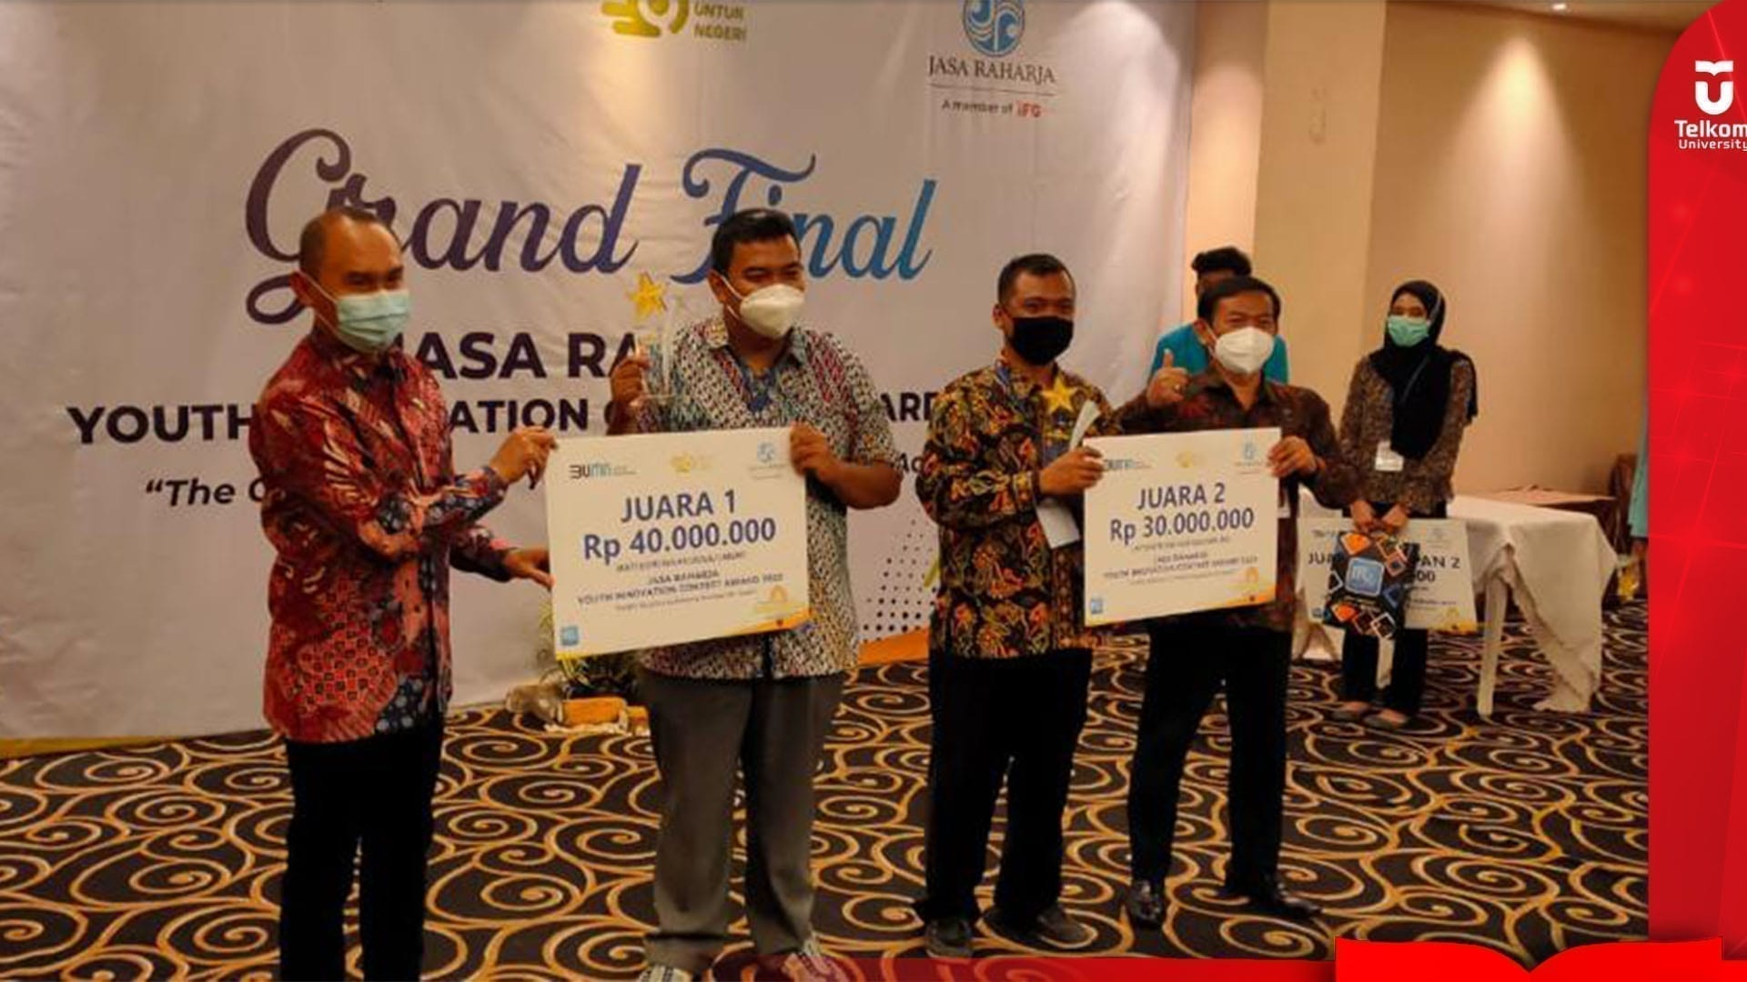
13 Januari 2021 - Dosen Telkom University Raih Juara 1 dalam Ajang Youth Innovation Contest Award 2020
Telkom University kembali meraih prestasi membanggakan pada ajang Youth Innovation Contest Award 2020 yang diselenggarakan Jasa Raharja pada September-Desember tahun 2020 lalu. Kompetisi kali ini mengangkat tema Traffic Solution to Prevent Accident for Youth. Event ini diselenggarakan secara serentak di Jakarta, Bandung, Jogja, Semarang, dan Surabaya.

07 Januari 2021 - Dosen Tel-U Implementasi Strategi Desain Responsif di TK Al-Ikhlas Dalam Menyambut Pembelajaran Tatap Muka New Normal
Dosen Fakultas Industri Kreatif (FIK) dan Fakultas Ilmu Terapan (FIT) melakukan kolaborasi dalam kegiatan pengabdian masyarakat (ABDIMAS) yang dilaksanakan di TK Al-Ikhlas yang berlokasi di Jl. Gunung Batu No.123, Bandung pada Selasa, (5/1). Kegiatan ABDIMAS ini meliputi Hibah Bangku Sekolah dan Marka Grafis sebagai strategi desain responsif sesuai kondisi New Normal saat ini.
22 Januari 2021 - Telkom University Green Lounge: Fasilitas Mini Showcase Green Innovation
Telkom University (Tel-U) resmi meluncurkan Tel-U Green Lounge pada Kamis, (21/1) secara virtual melalui Zoom. Tel-U Green Lounge merupakan sebuah fasilitas balai hijau yang dilengkapi dengan area terbuka sebagai wadah untuk berkolaborasi yang bisa digunakan baik oleh internal maupun eksternal. Ini merupakan mini show case untuk hasil inovasi dan kreatifitas serta memperkuat concern Tel-U terhadap program Green Campus.
25 Januari 2021 - Melalui Meta Data Bangkit Dari Pandemi
Kementerian Perencanaan Pembangunan Nasional Republik Indonesia/Badan Perencanaan Pembangunan Nasional (Kementerian PPN/Bappenas) menggelar Sustainable Development Goals (SDG) Annual Conference yang berlangsung secara virtual pada 17 Desember 2020 lalu.
29 Januari 2021 - Peraih Program Beasiswa OSC Telkom University Telah Diumumkan
Online Scholarship Competition (OSC) merupakan Kompetisi beasiswa online pertama di Indonesia, diadakan oleh portal berita dan video Medcom.id. OSC hadir untuk memberikan kemudahan bagi putra-putri Indonesia agar bisa melanjutkan pendidikan hingga S1 dan S2 dengan menggunakan beasiswa yang diberikan PTS mitra OSC.

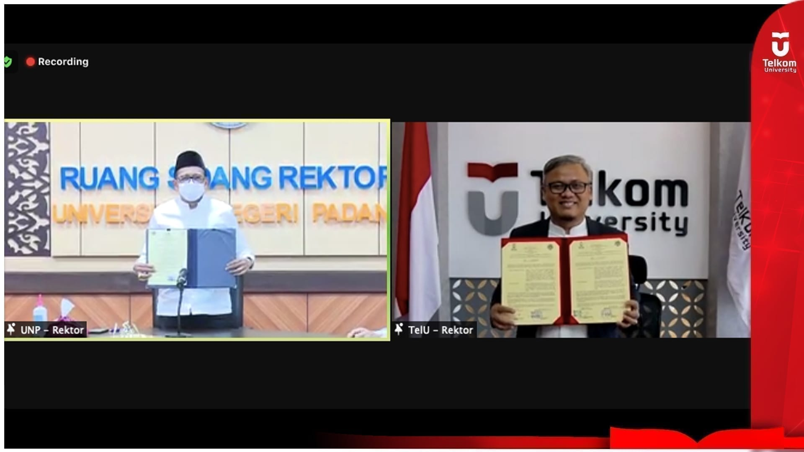
05 Februari 2021 - Tel-U dan Universitas Negeri Padang Jalin Kerjasama Peningkatkan Mutu Pendidikan dan Pengajaran
Telkom University dan Universitas Negeri Padang (UNP) melakukan penandatanganan kerjasama yang berlangsung pada Jumat, (5/2) secara daring melalui Zoom di kampus masing-masing. Bentuk dari nota kesepahaman ini adalah tentang Kerjasama di Bidang Peningkatan Mutu Pendidikan, Pendidikan dan Pengajaran, Penelitian dan Pengembangan serta Pengabdian Masyarakat. MoU ini Ditandatangani oleh Rektor Tel-U, Prof. Dr. Adiwijaya dan Rektor UNP, Prof. Drs. Ganefri, M.Pd, Ph,D.
08 Februari 2021 – Telkom University Selenggarakan Audit Surveillance ISO 20000-1:2018 Secara Daring
Sebagai bentuk evaluasi berkelanjutan dan memastikan komitmen jajaran Direktorat Pusat Informasi Teknologi dalam mengimplementasikan Sistem manajemen layanan atau service management system (SMS) berbasis ISO 20000-1:2018, oleh Badan Sertivikasi TUV SUD dalam melaksanakan Audit Surveillance 1 di lingkungan Universitas Telkom tahun 2021.
10 Februari 2021 - Melalui AI-Preneur Tingkatkan Kesejahteraan Bangsa
Teknologi informasi saat ini sudah tumbuh sangat cepat, hal tersebut ditandai dengan transformasi digital di segala bidang, saat ini dunia telah masuk kedalam era industry 4.0, dimana hal tersebut ditandai dengan penggunaan sistem cerdas dan autonomous yang saling terhubung, menyatukan dunia nyata dan dunia virtual. Istilah lainnya yang populer adalah Human Cyber Physical System.
Hal tersebut disampaikan oleh Prof. Dr. Maman Abdurohman dalam orasi ilmiah Pengukuhan Guru Besar yang bertajuk “AI-Preneur untuk Kesejahteraan Bangsa”, yang berlangsung Rabu (10/2), di Gedung Damar Telkom University, dan disiarkan secara daring melalui kanal youtube Telkom University.
11 Februari 2021 - Tumbuhkan Riset dan Inovasi di Indonesia dan Malaysia
Telkom University melalui International Class Academic Office (ICAO) menggelar internasional forum, antara Telkom University (Tel-U) dengan Multimedia Universiti Malaysia (MMU). Dimana dalam forum ini tema yang akan dibahas adalah “Empowering Research and Innovation in Higher Education to Promote Economic Growth of Indonesia and Malaysia”.
15 Februari 2021 - Alumni Sharing Entrepreneur 1.0
Telkom University melalui Direktorat Pengembangan Karir, Alumni dan Endowment mengadakan acara Alumni Sharing Entrepreneur 1.0 dengan tema ‘Social Media as a Creative Platform’. Acara ini diselenggarakan pada Kamis (12/02) secara daring melalui ZOOM Meeting dan disiarkan langsung pada kanal Youtube Tel-U CAE.

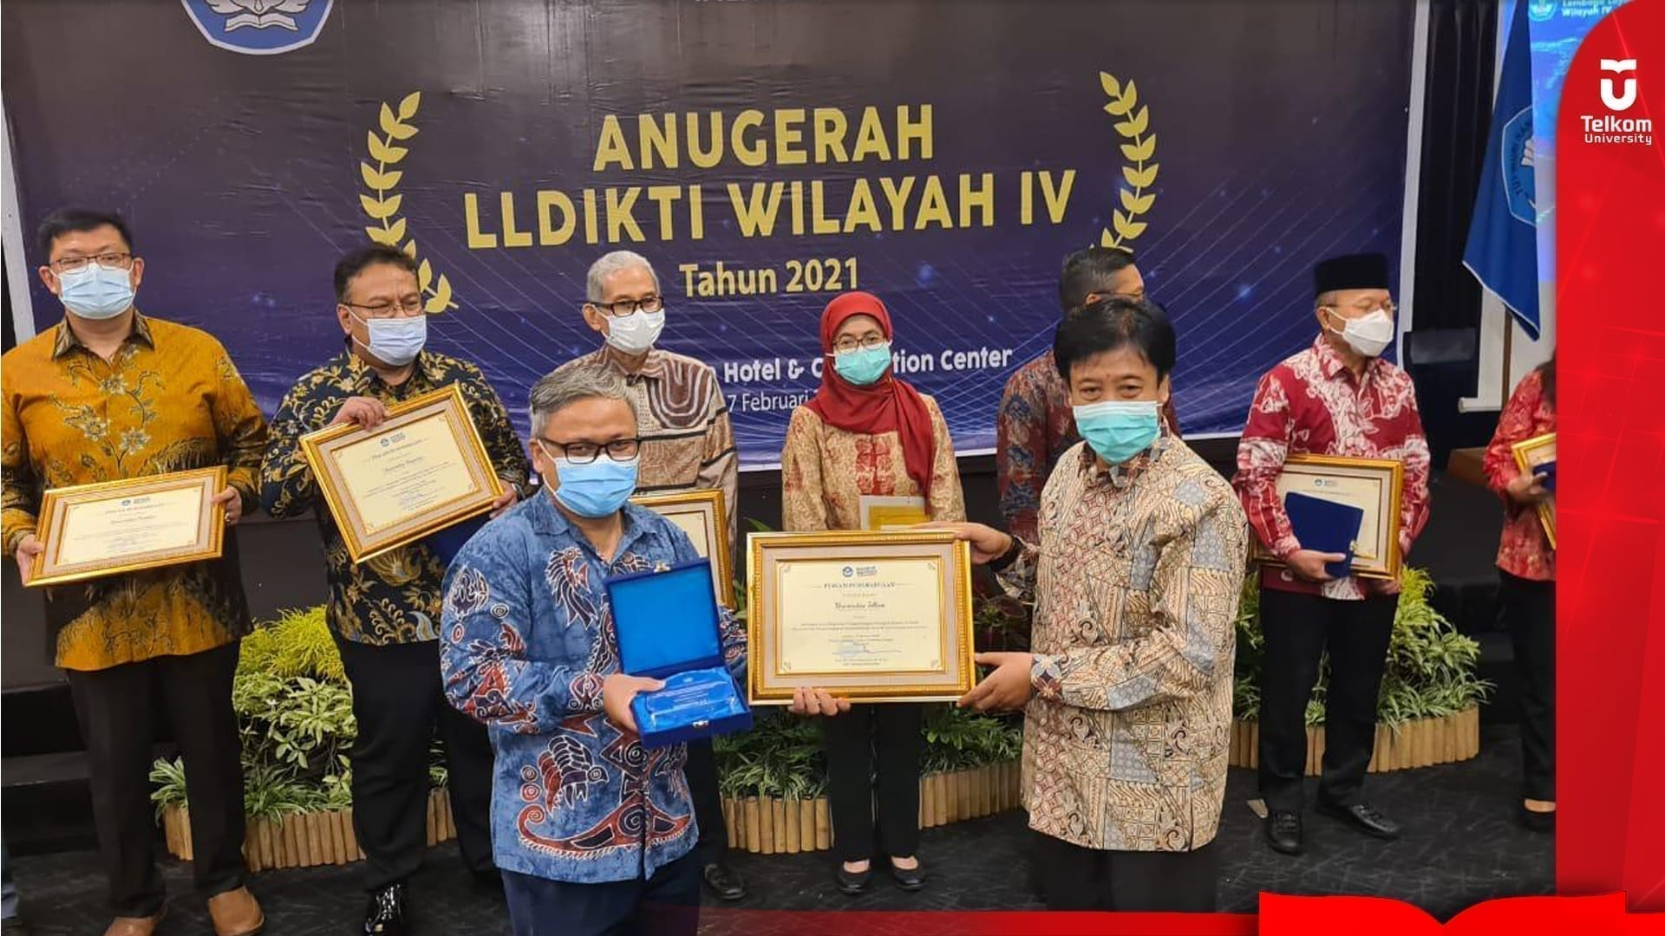
18 Februari 2021 - Telkom University Sabet 3 Penghargaan Dari LLDIKTI Wilayah IV
Prestasi gemilang kembali diraih Telkom University di awal tahun 2021, kali ini 3 (tiga) penghargaan sekaligus diraih Telkom University dari Lembaga Layanan Pendidikan Tinggi (LLDIKTI) Wilayah IV.

15 Februari 2021 - 142 Mahasiswa Telkom University Masuk dalam Program Bangkit 2021
Indonesia membutuhkan 600 ribu talenta digital setiap tahunnya. Di saat yang sama, industri juga membutuhkan talenta ahli berkaliber tinggi. Namun sayangnya, hal tersebut begitu sulit terpenuhi. Oleh karena itu, Google bekerjasama dengan Gojek, Tokopedia dan Traveloka meluncurkan Bangkit. Program ini telah melahirkan lulusan yang ahli pada Machine Learning dan Pemrograman Android atau Cloud Computing yang kini berkarya di banyak bidang. Bangkit ini juga merupakan program Kampus Merdeka Dirjen Dikti Kemendikbud RI.
18 Februari 2021 - Grantees RISPRO LPDP Tel-U, Mencapai 17,9 Miliar
Telkom University menggelar webinar secara daring yang membahas mengenai Sosialisasi Riset Inovatif Produktif LPDP Tahun 2021 yang berlangsung pada Rabu, (10/2). Sosialisasi ini nantinya akan membahas bagaimana fokus serta alokasi pembiayaan Riset Inovatif Produktif (RISPRO) LPDP di tahun 2021 ini bersama Direktur Fasilitasi Riset & Rehabilitasi LPDP, Wisnu S. Soenarso, Ir., M. Eng.
18 Februari 2021 - Prioritas Riset dan Inovasi Untuk Indonesia
Telkom University melalui Direktorat Penelitian dan Pengabdian Masyarakat (PPM) menggelar webinar bertajuk Sosialisasi Prioritas Riset Nasional, yang berlangsung secara daring melalui ZOOM, pada Rabu (17/2).

20 Februari 2021 - Telkom University Siap Hasilkan Digital Talent Untuk Indonesia
Kepala Badan Penelitian dan Pengembangan Sumber Daya Manusia Kementerian Komunikasi dan Informatika Republik Indonesia (Kemenkominfo) Hary Budiarto, menyambangi Telkom University, Jum’at (19/2).
24 Februari 2021 - Internasional Webinar Antara Telkom University dan Silpakorn University
Fakultas Industri Kreatif Telkom University (FIK Tel-U) bersama Silpakorn University Thailand menggelar Internasional Webinar bertajuk Mix Media & Photography, yang digelar secara daring melalui Zoom Aplikasi, Rabu (24/2).

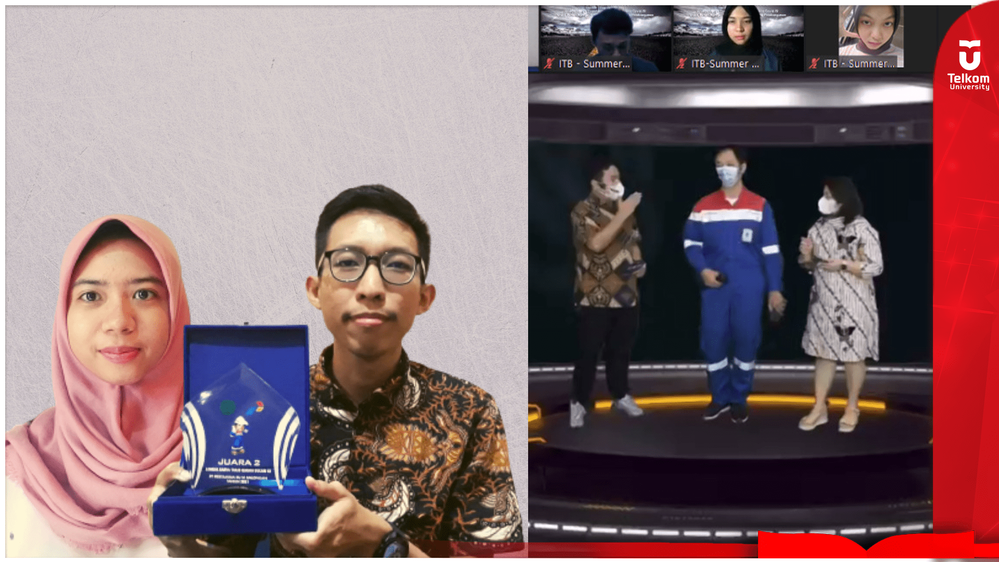
22 Februari 2021 - Telehealth 4.0, Jadi Juara Di Lomba Karya Ilmiah Mahasiswa oleh PT Pertamina
Mahasiswa Telkom University meraih prestasi pada ajang Lomba Karya Tulis Ilmiah (LKTI) yang digelar oleh PT Pertamina RU VI Balongan pada Selasa, (16/2). Kompetisi ini diadakan dalam menyambut Hari K3 Nasional atau Hari Keselamatan dan Kesehatan Kerja yang dicanangkan oleh Menteri Ketenagakerjaan Ida Fauziyah yang mulai diselenggarakan serentak setiap 12 Januari.

26 Februari 2021 - BTP Talk & Sosialisasi Program WRAP Entrepreneurship
Bandung Techno Park menyelenggarakan acara BTP Talk 12 dengan mengusung tema ‘Serverless Architecture: How To Build Scalable Application, With Less-Cost (Or Even Free)’. Acara ini menghadirkan pembicara Adi W. Suandharu selaku IT Consultant. Acara BTP Talk ini terbuka untuk umum dan diselenggarakan melalui aplikasi Zoom pada Kamis (25/2).
26 Februari 2021 - UICM Lakukan Kunjungan Secara Daring ke Telkom University
Universitas Insan Cendekia Mandiri (UICM) Bandung, jalani studi banding ke Telkom University (Tel-U), studi banding ini berlangsung secara daring melalui Zoom, Jum’at (26/2).
26 Februari 2021 - Tel-U dan Badan Kepegawaian Negara Jalin Kerjasama
Telkom University dan Badan Kepegawaian Negara (BKN) melakukan penandatanganan kerjasama yang berlangsung pada Jumat, (26/2) secara onsite sekaligus online melalui Zoom di Gd. Bangkit, Telkom University. Bentuk dari nota kesepahaman ini bertujuan sebagai langkah awal dalam rangka usaha yang saling menguntungkan dengan memanfaatkan sumber daya, potensi, keahlian, dan fasilitas yang dimiliki masing-masing institusi. MoU ini Ditandatangani oleh Rektor Tel-U, Prof. Dr. Adiwijaya dan Kepala Badan Kepegawaian Negara, Bima Haria Wibisana.
02 Maret 2021 - Kuliah Umum Strategi Kreatif Advertising Era Digital
Saat ini berbagai cara dilakukan oleh para pengiklan untuk meraih perhatian masyarakat. Mulai dari menyebar pamflet di area terbuka, penempatan billboard serta berbagai media luar ruang lainnya hingga penggunaan media digital.
05 Maret 2021 - Pimpinan Media Group Sambangi Telkom University
Medcom.id mengunjungi Telkom University (Tel-U) sebagai bentuk silaturahmi sekaligus memperkenalkan program Online Scholarship Competition (OSC) Medcom.id tahun 2021. Kunjungan yang berlangsung di Gedung Bangkit Telkom University, Kamis (4/3).

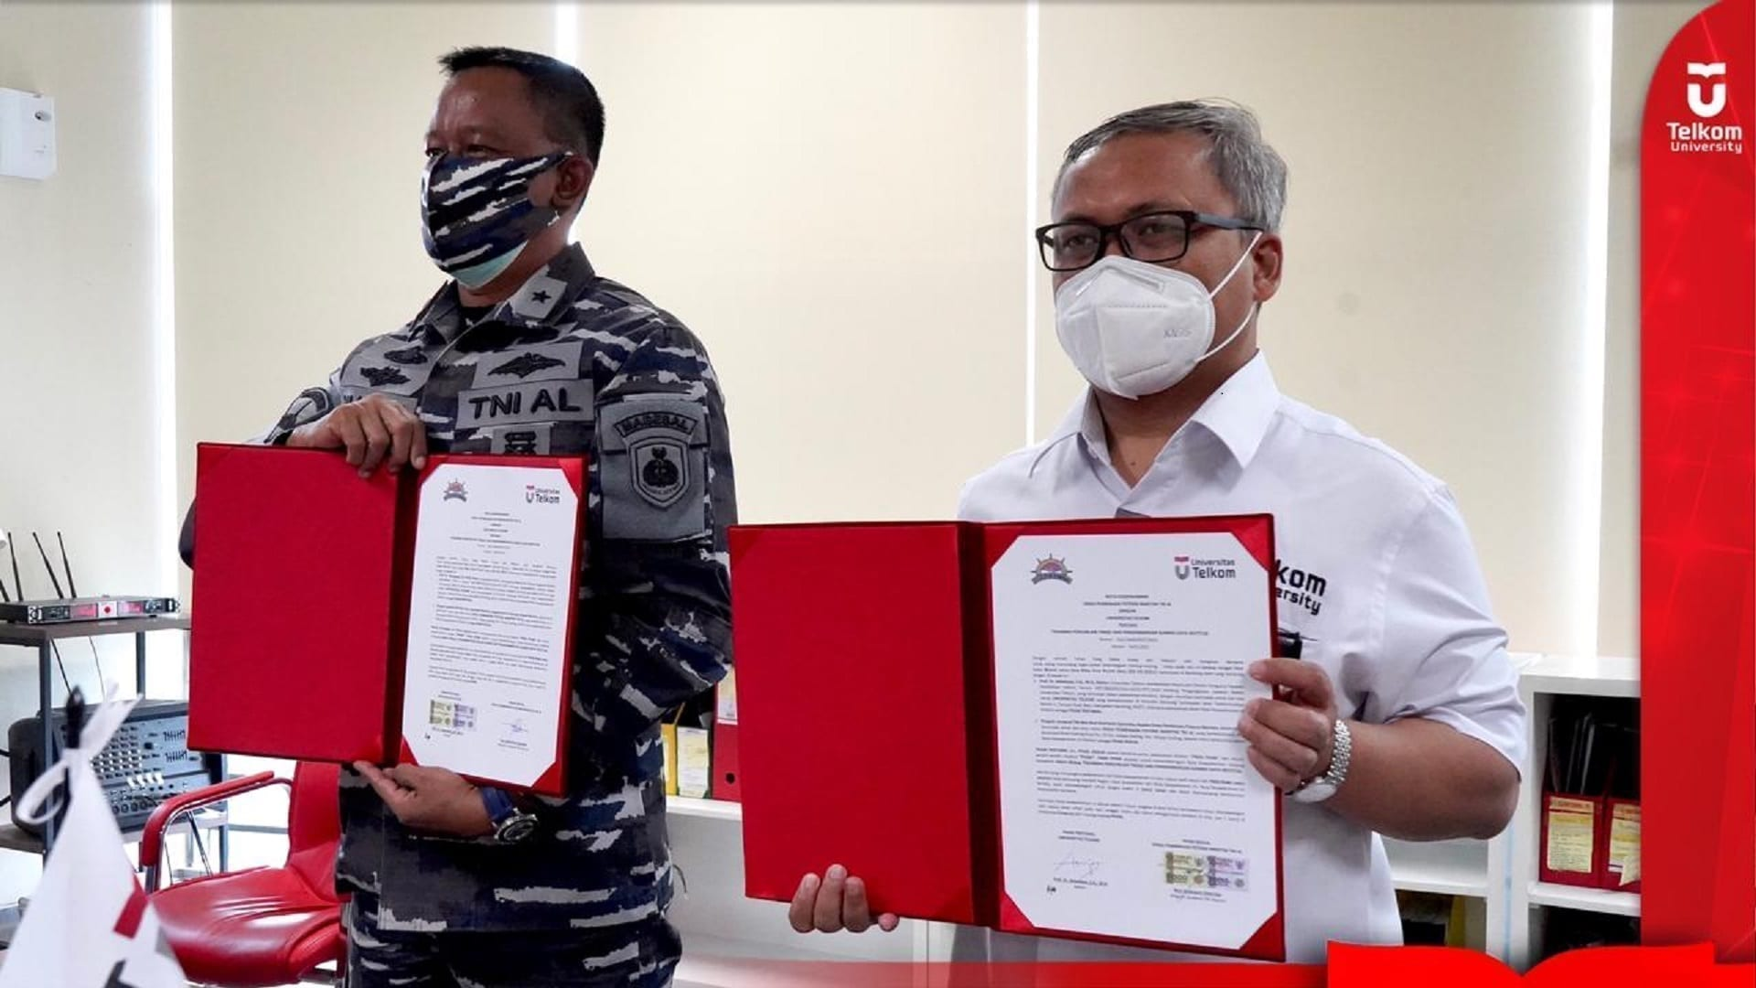
02 Maret 2021 – Tel-U dan Dinas Pembinaan Potensi Maritim TNI AL Jalin Kerjasama
Telkom University dan Dinas Pembinaan Potensi Maritim TNI AL melakukan penandatanganan perjanjian kerjasama yang berlangsung pada Selasa (2/3) di Gd. Bangkit Telkom University. Bentuk kerjasama ini merupakan Tri Dharma Perguruan Tinggi dan Pengembangan Sumber Daya Institusi.

05 Maret 2021 - Telkom University dan TNI AL Menggelar Maritime Hackathon 2021
Sebagai kampus yang berbasis IT, Telkom University terus berkontribusi untuk bangsa salah satunya pada bidang Maritim. Telkom University dan Dinas Pembinaan Potensi Maritim TNI AL melakukan kerjasama menyukseskan program Maritime Hackathon 2021 dalam rangka Pembinaan Pembentukan Karakter Maritim (PPKM) yang dibuka secara resmi oleh Kepala Dinas Pembinaan Potensi Maritim Angkatan Laut (Kadispotmaral) Brigjen TNI (Mar) Nurri Andrianis Djatmika di Markas Komando Dispotmaral, Jalan Boulevard Bukit Gading Raya No 10 Kelapa Gading Barat, Jakarta Utara, Kamis, (4/3).
08 Maret 2021 – DJP Jabar I Kunjungi Tel-U Secara Online: Terkait Kerjasama Potensial Perpajakan
Direktorat Jenderal Pajak (DJP) Jawa Barat I melaksanakan agenda kunjungan ke Telkom University secara daring pada Senin (8/3) menggunakan Zoom Meeting. Kegiatan ini bertujuan untuk mempererat jalinan kerjasama antara DJP Jawa Barat I dan Tel-U yang sudah berjalan sejak lama, juga membahas Program Bintek dan Komunikasi antara Direktorat Keuangan Tel-U dengan DJP.
08 Maret 2021 – Innovillage: Wujud Nyata Program Merdeka Belajar – Kampus Merdeka
Telkom University sebagai Kampus Swasta Terbaik No.1 di Indonesia terus berkontribusi untuk bangsa dalam menciptakan inovasi digital. Selaras dengan program Kemendikbud ‘Kampus Merdeka, Merdeka Belajar’, Telkom University berkolaborasi dengan PT Telkom Indonesia menyelenggarakan Innovillage.
09 Maret 2021 – Dua Bidang Ilmu Telkom University Masuk Peringkat QS
Telkom University (Tel-U) sebagai Perguruan Tinggi Swasta (PTS) terbaik no.1 di Indonesia kembali meraih pemeringkatan gemilang. Kali ini Lembaga pemeringkatan perguruan tinggi QS World University Rankings telah merilis daftar perguruan tinggi yang dianggap paling unggul berdasarkan kelompok bidang ilmu (by subject).
09 Maret 2021 – Pimpinan Telkom University Telah di Vaksin
Sebanyak 10 orang yang terdiri dari Wakil Rektor, Dekan, Wakil Dekan dan Direktur di lingkungan Telkom University mendapat kesempatan dari Dinas Kesehatan Kota Bandung untuk menjalani vaksinasi Covid-19 Sinovac dosis pertama, di el Royale Hotel, hari ini, Selasa (09/03).

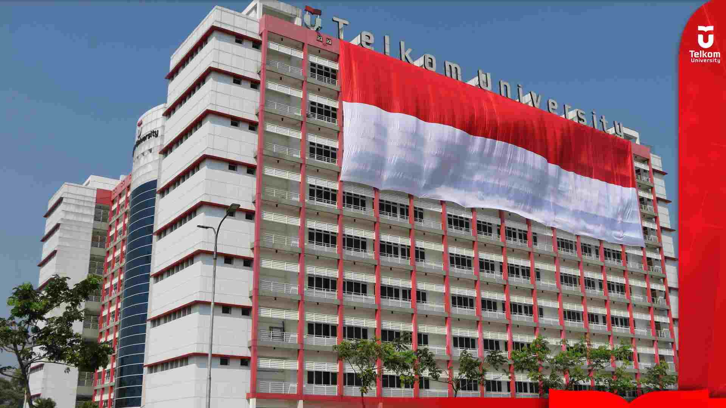
12 Maret 2021 – Telkom University Kembali Menempati Peringkat Universitas Dunia
Berdasarkan pemeringkatan yang dikeluarkan Times Higher Education (THE) World University Rankings (WUR) pada tahun 2020, menempatkan Telkom University masuk kedalam universitas terbaik dunia dan masuk kedalam 9 perguruan tinggi terbaik di Indonesia bersanding dengan 8 Perguruan Tinggi Negeri (PTN).

10 Maret 2021 - Tel-U dan PT Biro Klasifikasi Indonesia Jalin Kerjasama
Telkom University terus memberikan kontribusi positif untuk bangsa. Sebagai kampus swasta terbaik no. 1 di Indonesia, Telkom University melaksanakan Tri Dharma Perguruan Tinggi. Dalam hal ini, Telkom University berkerjasama dengan PT Biro Klasifikasi Indonesia terkait pelaksanaan jasa penyelenggaraan pelatihan.
10 Maret 2021 – Sosialisasi Matching Fund dan Kedaireka Tahun 2021
Telkom University melalui Direktorat Direktorat Penelitian dan Pengabdian Masyarakat bekerja sama dengan Fakultas Ekonomi dan Bisnis Telkom University, menggelar sosialisasi Matching Fund dan Kedaireka tahun 2021, yang berlangsung secara daring melalui Zoom, Rabu (10/3).
15 Maret 2021 – Program Kipas Budaya Perdana 2021: Leader’s Talk Value “Pay It Forward”
Telkom University kembali menggelar rangkaian kegiatan Calendar of Culture Action (CoCA) yang akan berlangsung sepanjang tahun 2021 dengan tema KERSA yaitu Kerja Bareng Sauyunan. Kegiatan perdana CoCA di tahun ini hadir dari Fakultas Informatika (FIF) dengan Leader’s Talk Value bertema “Pay It Forward” yang berlangsung pada Senin, (15/3).
16 Maret 2021 – Perempuan dan Kota: Sebuah Pameran Karya Pengajar Perempuan FIK
Dalam rangka memperingati Hari Perempuan Internasional, para pengajar perempuan Fakultas Industri Kreatif Telkom University menyelenggarakan pameran karya perempuan ‘Merah Delima X HEI 2021. Mengusung tema ‘Perempuan dan Kota’, acara ini diselenggarakan secara virtual melalui ZOOM Meeting pada Senin (15/03).

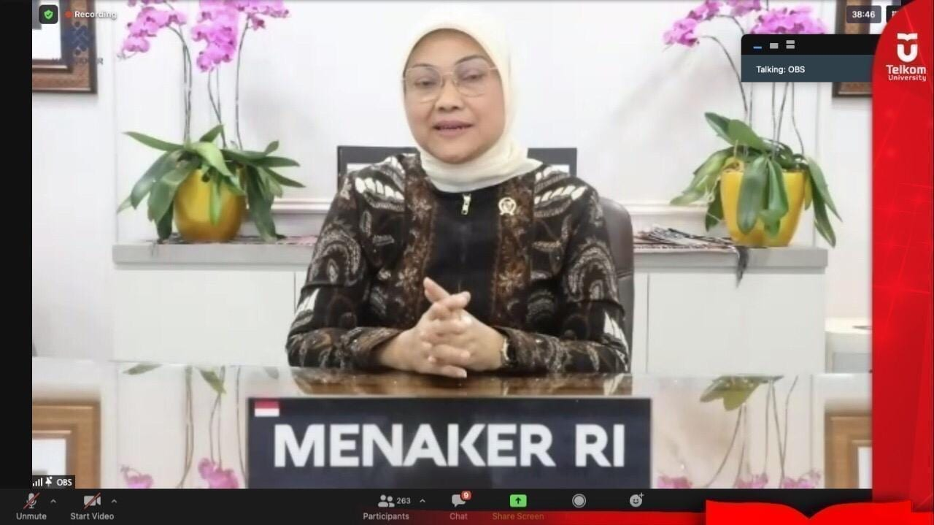
19 Maret 2021 – Peran Critical Occupations List (COL) dalam Pemenuhan SDM Unggul
Telkom University melalui Lembaga Sertifikasi Profesi (LSP) P1 menyelenggarakan seminar dengan tema ‘Peran Critical Occupations List (COL) dalam Pemenuhan SDM Unggul di Indonesia’. Kegiatan ini diselenggarakan secara daring melalui aplikasi ZOOM Meeting pada Kamis (18/03).

19 Maret 2021 - Webinar Vokasi Unggul 2021
Dalam rangka memenuhi Sumber Daya Manusia (SDM) yang unggul untuk Indonesia maju kedepan, dibutuhkan SDM yang memiliki kompetensi yang terampil dan mampu menjawab kebutuhan dunia industri.
Hal tersebut disampaikan Direktur Jenderal Pendidikan Vokasi Kementerian Pendidikan dan Kebudayaan (Dirjen Diksi Kemendikbud) Wikan Sakarinto., Ph.D., dalam acara webinar bertajuk menuju Vokasi Unggul 2021, dengan tema Peningkatan Program Diploma Tiga ke Sarjana Terapan : ditinjau dari Kebijakan dan Akreditasi, yang berlangsung secara daring melalui Zoom, Kamis (18/3).
20 Maret 2021 – Pengolahan Limbah Daun Berbasis I-Want Telkom University
Telkom University yang merupakan salah satu perguruan tinggi di Indonesia yang masuk dalam 10 Besar Kampus Hijau versi UI GreenMetric turut berpartisipasi dalam acara Lokakarya Pengolahan Limbah Tanaman Menjadi Produk Bernilai Ekonomi yang diselenggarakan oleh Universitas Negeri Semarang (UNNES) dan Tim Solusi Limbah UI GreenMetric dalam rangkaian acara Dies Natalis UNNES ke-56. Kegiatan ini diselenggarakan secara daring melalui aplikasi ZOOM Meeting pada Sabtu (20/03).
22 Maret 2021 – Telkom University Jalani Audit Stage 2 ISO 21001-2018
Setelah mendapat rekomendasi sertifikasi ISO 9001:2015 dari British Standards Institution (BSI), kali ini Telkom University menjalani audit stage 2 ISO 21001:2018, dimana ISO 21001:2018 merupakan sistem manajemen organisasi pendidikan yang disesuaikan dari ISO 9001: 2015. Standar ini disusun khusus untuk sektor pendidikan dalam mencapai tujuan dan menjalankan fungsi utamanya, yaitu memberikan pendidikan yang bermutu.

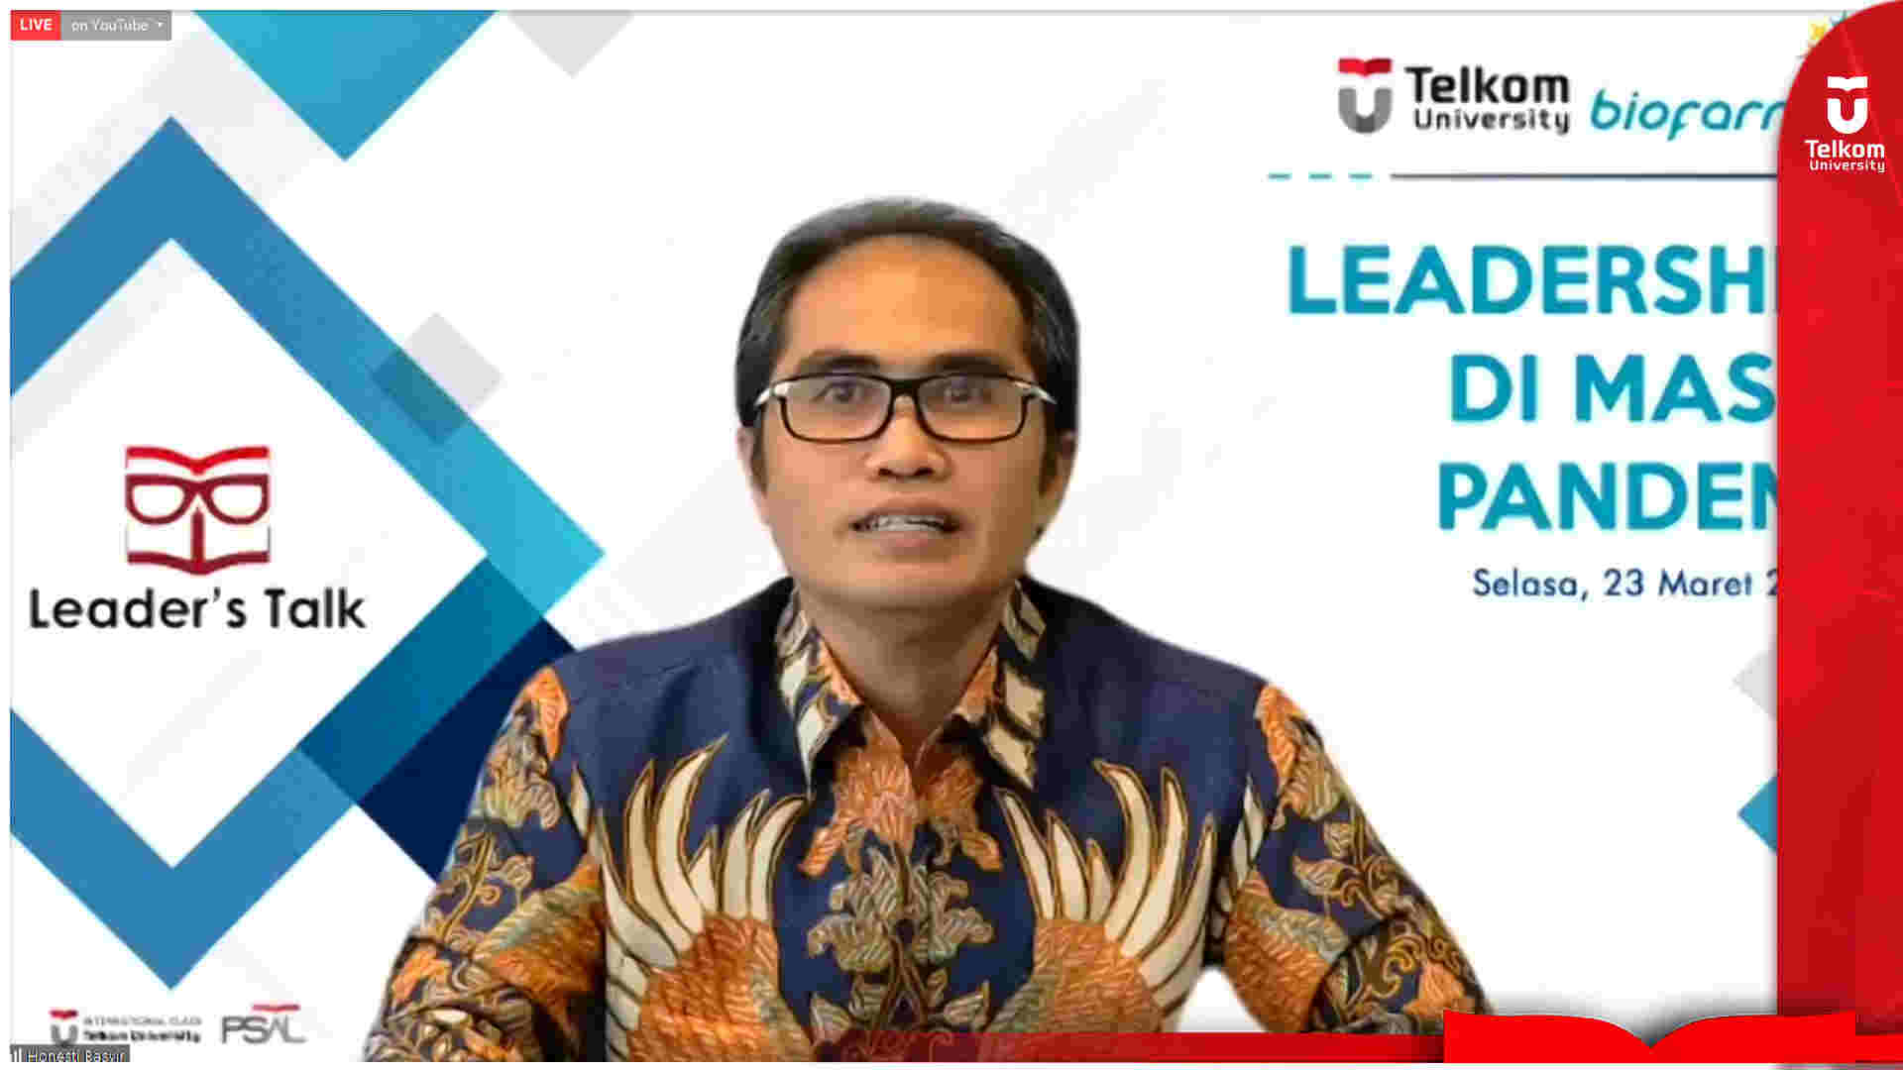
23 Maret 2021 – Leader’s Talk bersama CEO Biofarma: Belajar Mengambil Keputusan Itu Penting
Telkom University Kembali menggelar Leader’s Talk pada Selasa, (23/3) secara daring dan seperti biasanya kegiatan ini mengundang seorang narasumber hebat untuk memberikan pemaparan serta materi menarik bagi pada audience. Kegiatan ini merupakan kolaborasi antara International Class dan Direktorat Pascasarjana & Advanced Learning (PSAL) Telkom University yang juga bekerjasama dengan media partner, Pikiran Rakyat.

23 Maret 2021 - Program Wirausaha Muda Mandiri di Destinasi Wisata 2021
Untuk pengembangan wirausaha muda mandiri di destinasi wisata Telkom University bekerjasama dengan Kemenparekraf menyelenggarakan Program Pengembangan Wirausaha Muda Mandiri 2021. Ini merupakan salah satu kegiatan pelatihan online wirausaha mandiri yang merupakan bagian dari Program Unggulan Deputi Sumber Daya dan Kelembagaan dalam upaya mendorong SDM Kemenparektraf yang unggul dan berdaya saing melalui kewirausahaan mandiri yang bekerjasama dengan Telkom University dan Komunitas UMKM.
29 Maret 2021 – Telkom University Prihatin Atas Peristiwa Bom di Gereja Katedral Makassar
Telah terjadi peristiwa aksi peledakan bom bunuh diri di Gereja Katedral, Makassar Sulawesi Selatan pada Minggu (28/3) pukul 10:28 WITA. Saat ledakan terjadi sejumlah jemaat gereja sedang menjalankan ibadah.
Duka yang mendalam dirasakan Sivitas Akademika Telkom University, melihat kejadian tersebut, Rektor Telkom University Prof. Adiwijaya angkat bicara dan menyatakan keprihatinannya atas peristiwa aksi peledakan bom bunuh diri yang terjadi di Gereja Katedral Makassar, pada Minggu pagi. Ia mengatakan peristiwa tersebut telah menimbulkan ketakutan di kalangan masyarakat.

